

ANALISIS DE UNA ARQUITECTURA IoT EN APLICACIONES MEDICAS PARA 5G

**TESIS**

QUE PARA OBTENER EL TÍTULO DE

**INGENIERO EN ELECTRONICA**

PRESENTA

**Francisco Antonio Palos Angulo**

CIUDAD OBREGÓN, SONORA

FREBRERO DE 2020

**RESUMEN**

El paradigma de las nuevas tecnologías se aproxima y el mundo se esta preparando para las nuevas revoluciones que estas traen de la mano. El Internet de las cosas es una tecnología prometedora que tiende a revolucionar y conectar el mundo global a través de dispositivos inteligentes heterogéneos a través de una conectividad perfecta. Sin embargo, la nueva tecnología móvil 5G está también llena de retos sin solución, la cual pretende innovar a gran escala las actuales condiciones con las que nos conectamos.

Este trabajo propone una solución de adaptación entre estos dos conceptos para enfocarlo en aplicaciones de “Mobile Health” de la mejor manera posible, realizando una arquitectura con los mejores recursos existentes en la actualidad, la cual tiene como meta lograr los retos planteados por diversos investigadores.

Para el desarrollo de esta arquitectura se estudiaron y analizaron las diferentes tecnologías que cuentan con potencial de aplicación en este tema, se debatieron y se compararon para la toma de decisiones, la cual fue la base de este proyecto. De dicha arquitectura se propuso también una manera profesional de hacer internet de las cosas para poner a prueba la misma. Desarrollando un entorno web pensada para la escalabilidad en beneficio del usuario, facilitándole el desarrollo del sistema a implementar. Se usaron servicios gratuitos y de código abierto brindado por diferentes compañías, tales como hosting, bróker MQTT, DNS y plantillas prefabricadas para la página web. La integración de estos servicios en conjunto hace lograr el alcance de este proyecto que es la simulación de la arquitectura.

Para evaluar el desempeño de la arquitectura desarrollada se hicieron pruebas en tiempo real haciendo uso del bróker para la publicación y suscripción de mensajes usando diferentes simulando diferentes parámetros o variables a través de la página web, se confirmaron diferentes métodos de seguridad para brindarle la estabilidad al sistema en general.

Los resultados demostraron una correcta coordinación del sistema en conjunto, la base de datos registraba las acciones de la pagina web, al mismo tiempo que se visualizaban los parámetros a medir en la interfaz creada, así como también la publicación o envió de mensajes desde la interfaz hacia el panel de control del bróker corroborando la comunicación bidireccional que debe existir en un esquema de internet de las cosas. Se demostró la rapidez de la comunicación del protocolo MQTT.

ÍNDICE.

CAPÍTULO I. INTRODUCCIÓN 1

1.1 Antecedentes 1

1.2 Planteamiento del problema 2

1.3 Objetivo 2

1.4 Justificación 2

1.5 Delimitaciones 3

1.6 Limitaciones 3

CAPÍTULO II. MARCO TEÓRICO 4

2.1 Internet de las cosas 4

2.1.1 IoT protocolos de comunicación. 4

2.1.2 Arquitectura general de IoT. 5

2.1.2.1 Arquitecturas existentes de IoT y sus aplicaciones. 8

2.3 M. health 12

2.4 5G (fifth generation wireless technology) 12

2.4.1 Arquitectura 5G 16

2.5 Bluetooth 18

2.6 Protocolo MQTT 20

2.7 VPS (Un servidor virtual privado) 24

2.8 SSH 24

2.9 Certificado SSL 24

2.10 Protocolo FTP 24

2.7 Presentación de propuestas. 25

CAPÍTULO III. MÉTODO 26

3.1 Sujetos o población de la investigación 26

3.2 Procedimiento. 26

3.3 Investigación 27

3.4 Comparación 27

3.5 Propuesta 27

3.6 Simulaciones 27

3.7 Validación de resultados 27

3.8 Herramientas y Materiales 28

CAPÍTULO IV. DESARROLLO 29

4.1 Propuestas 29

4.2 Análisis de tecnologías 31

4.2.1 Bluetooth 31

4.2.2 MQTT 32

4.3 Topología de red y conexión. 38

38

4.3.1 Implementación y configuración del VPS 39

4.3.2 HOSTING 41

4.3.3 Registro de dominio. 42

4.3.4 Certificado de seguridad SSL. 44

4.3.5 Servidor FTP 45

4.3.6 Base de datos 46

4.3.7 Panel de control PHP 48

4.3.7.1 Sistema de registro 49

4.3.7.2 Sistema de Login 51

4.3.7.3 Dashboard 52

4.3.8 MQTT EMQ 54

CAPÍTULO V. RESULATDOS. 56

5.1 Conexión entre MQTT y Pagina Web. 56

5.2 Publicación de mensajes y suscripción MQTT entre MQTT y pagina Web. 57

5.2.1 Suscripción 57

5.2.2 Publicación 59

CAPÍTULO VI. CONCLUSIÓN 61

BIBLIOGRAFÍA 62

CAPÍTULO I. INTRODUCCIÓN

En este capítulo se presenta la propuesta de investigación. Antes de todo se presentan antecedentes de la investigación, puntualizando el contexto donde se presenta el problema; se define claramente el problema a afrontar, así como el objetivo propuesto. Posteriormente, se justifica el desarrollo del proyecto, indicando los beneficios del mismo. Por último, se establece el alcance y las limitantes de la investigación.

# 1.1 Antecedentes

A medida que los avances tecnológicos se presentan en todas las áreas de la ingeniería, se presentan nuevos retos y problemas al mismo tiempo. Gracias al internet se ha hecho posible la conexión de millones de personas que ya no se pueden hacer a la idea de un mundo sin él. El internet de las personas cambio al mundo, pero se emerge también otro internet que no es solo acerca de conectar personas sino cosas, de aquí surge IoT.

Dado que el concepto IoT crece en popularidad en poco tiempo, también crecen requisitos de tecnología para manejar grandes cantidades de datos transmitidos para tener una eficiencia en una amplia banda ancha en un futuro no lejano, en otras palabras, la próxima generación de dispositivos conectados a IoT. Algunos retos prioritarios son; mayor capacidad, mejorar la velocidad de datos y disminución de la latencia. El desarrollo de la próxima generación de comunicación móvil indiscutible es la quinta generación (5G) que promete satisfacer las necesidades de arquitecturas IoT complejas. [1]

Internet de las cosas (IoT) es un elemento critico de la Industria 4.0. Debido a las graduales exigencias de los clientes, la arquitectura presente de IoT no será confiable y receptiva para aplicaciones IoT de próxima generación y futuros servicios. [2]

La nueva generación de redes de telecomunicaciones (quinta generación o 5G) ha empezado en el mercado a finales de 2018 y continuará expandiéndose globalmente, independientemente de las innovaciones en velocidad, se especula que la tecnología 5G desarrolle un masivo ecosistema de IoT donde las redes pueden cumplir con las necesidades de comunicación y conexión de cantidades masivas de dispositivos conectados, con las compensaciones correctas entre velocidad, latencia y costo.

El Internet de las cosas (IoT) se ha posicionado como el medio para la conectividad global entre cualquier dispositivo, con 20,400 millones de dispositivos conectados estimados en todo el mundo para 2020. El IoT depende en protocolos de Internet, como las comunicaciones máquina a máquina (M2M), para conseguir la interoperabilidad y atender las necesidades de dominios como la salud electrónica(e-health), las redes o ciudades inteligentes. En el caso particular de la salud electrónica, los pacientes pueden ser monitoreados sensores en red que reúnen datos personales y envían a centros médicos o de procesamiento para rastrear afecciones crónicas o por razones profilácticas. La continua monitorización constante del paciente para una respuesta rápida también es común en las unidades de cuidados intensivos. [3]

# 1.2 Planteamiento del problema

Actualmente debido a que tanto el concepto de IoT y 5G son relativamente nuevos, no se tiene definido una arquitectura fija o no se ha acordado o creado como estándar en aplicaciones de salud, solo se tienen pocas propuestas tanto como en esta aplicación como en muchas otras.

Al entrar en juego la tecnología en comunicaciones 5G se tiene el reto de adaptar una arquitectura que interactúe óptimamente con IoT en este sector de aplicación.

Mediante esta problemática y al hacer mención de las evidencias, se tienen las siguientes incertidumbres; ¿cómo podemos logar una arquitectura optima de IoT sin tener una referencia solida o una base estandarizada aplicada y enfocada a M. Health? ¿cómo podemos coordinar esta arquitectura para trabajar con la ya próxima tecnología 5G?

# 1.3 Objetivo

Proponer una arquitectura IoT que sea aplicable a 5G para aplicaciones de M.Health. Debido a la inexistencia. Con el fin de adaptarse a las demandas de las nuevas revoluciones y avances que se tienen en la tecnología con propósitos médicos.

1.4 Justificación

El crecimiento de la población lleva de la mano al crecimiento en número de dispositivos tecnológicos consumidos, por consecuencia, la saturación de las redes contemporáneas donde la tecnología 5G llega a proporcionar un medio mucho más amplio. Así como también al no tener un entorno adecuado para el manejo de esta información se daría un desaprovechamiento de datos que pueden ser usados para diversas cosas, como, por ejemplo, prevenir tragedias médicas y aumentar la calidad de vida de la moderna humanidad. Al tener estos datos de diferentes parámetros fisiológicos, se puede tener una inmediata respuesta mejorando la eficiencia en centros médicos u hospitales al facilitarle la información de trazabilidad del paciente ya sea que este haya contado con un dispositivo de monitoreo móvil. Este trabajo les sirve a empresas desarrolladoras de tecnología o que brindan servicios de la misma para dar pie a nuevos conceptos de aplicación.

De manera que se fundamentan las bases teóricas sobre el objetivo de este proyecto, puede retomarse para su continuidad y así lograr un producto o servicio comercial.

# 1.5 Delimitaciones

Debido a la falta de equipo para hacer pruebas físicas este proyecto de investigación se busca hacer una propuesta teórica y diversas simulaciones en software para probar resultados experimentales.

# 1.6 Limitaciones

La exigencia de recursos de la simulación a través de las distintas herramientas de software determinará la demanda de hardware que el equipo de cómputo podrá proporcionar. Se dependerán de estos recursos para llevar a cabo las simulaciones que satisfagan a los requerimientos del tamaño de simulación. El tiempo y la desinformación en algunos ámbitos también es una limitación importante puesto que los conceptos de interés abarcan muchos temas.

CAPÍTULO II. MARCO TEÓRICO

En esta sección se describen los conceptos teóricos que sustentan el presente trabajo; Primeramente, se hace una descripción de los conceptos acerca de IoT, haciendo hincapié en las arquitecturas y sus diferentes aplicaciones con el propósito de hacer comparación. Posteriormente se describe la tecnología 5G.

# 2.1 Internet de las cosas

El principal objetivo del internet de las cosas es conectar lo que no está conectado, refiriendo a que los objetos que no están conectados a una red de computadoras llamada internet, será conectada para que puedan comunicarse e interactuar con el usuario u otros objetos o dispositivos. Eso podrá permitir censar y controlar un mundo físico haciéndolos más inteligentes. [4]

## 2.1.1 IoT protocolos de comunicación.

Estos protocolos son los más utilizados en la aplicación M. health.

*Hyper Text Transfer Protocol (HTTP):* es el protocolo de comunicación que permite la transferencia de información en la web. Este protocolo se encuentra dentro de la capa de aplicación.

*Transmission Control Protocol (TCP) and the Internet Protocol (IP) (TCP/IP):* es un apilamiento de protocolos donde se aprovecha lo mejor de los dos, el cual proporciona una transmisión fiable de paquetes de datos sobre la red. [5]

*Message Queue Telemetry Transport (MQTT):* es un protocolo de conexión maquina a máquina (M2M) orientado a internet de las cosas, este protocolo va dirigido a dispositivos que tienen procesamiento y memoria muy limitados. [6]

Protocolo de internet versión 6 (IPv6): La nueva versión de protocolo de internet (IP) se basado en IPv4. Se estableció para ampliar el rango de direcciones para otorgar a dispositivos. [7]

## **2.1.2 Arquitectura general de IoT**.

El objetivo de esta sección es sentar las bases en cuanto al ámbito internet de las cosas se orienta, para la estructuración de una arquitectura de IoT de nuestro interés.

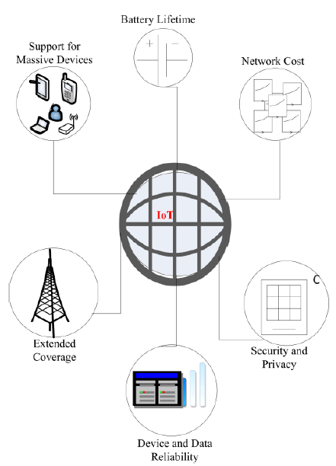

Figura 1. Requerimientos clave para diseños de IoT.

Como vemos en esta imagen son 6 factores que se tienen que tener a consideración en el desarrollo IoT como lo son: Seguridad y privacidad, el costo o presupuesto de la red, el tiempo de vida de las baterías en dispositivos, el soporte para masivas cantidades de dispositivos, una amplia cobertura, fiabilidad de datos y dispositivos.

Aunque todavía no existe una solución unificada para IoT en este momento, se han propuesto varias tecnologías de comunicación diferentes que están actualmente en funcionamiento y se han implementado en varios dispositivos en todo el mundo. Se utilizarán estándares de comunicación fijos y de corto alcance para la mayoría de las conexiones para lograr conectividad IoT masiva e IoT crítica a través de IoT celular tradicional o redes de área amplia de baja potencia (LPWAN). [8]

Las tecnologías LPWA son para aplicaciones IoT debido a sus características únicas que incluyen cobertura de área amplia, alta eficiencia energética, ancho de banda del canal, velocidad de datos y bajo consumo de energía.

No existe un consenso actual que determina una arquitectura IoT universalmente, las existentes han sido propuestas por diferentes investigadores. En la siguiente figura se ilustra las formas generales de una arquitectura mayormente usada la cual se integra por capas.

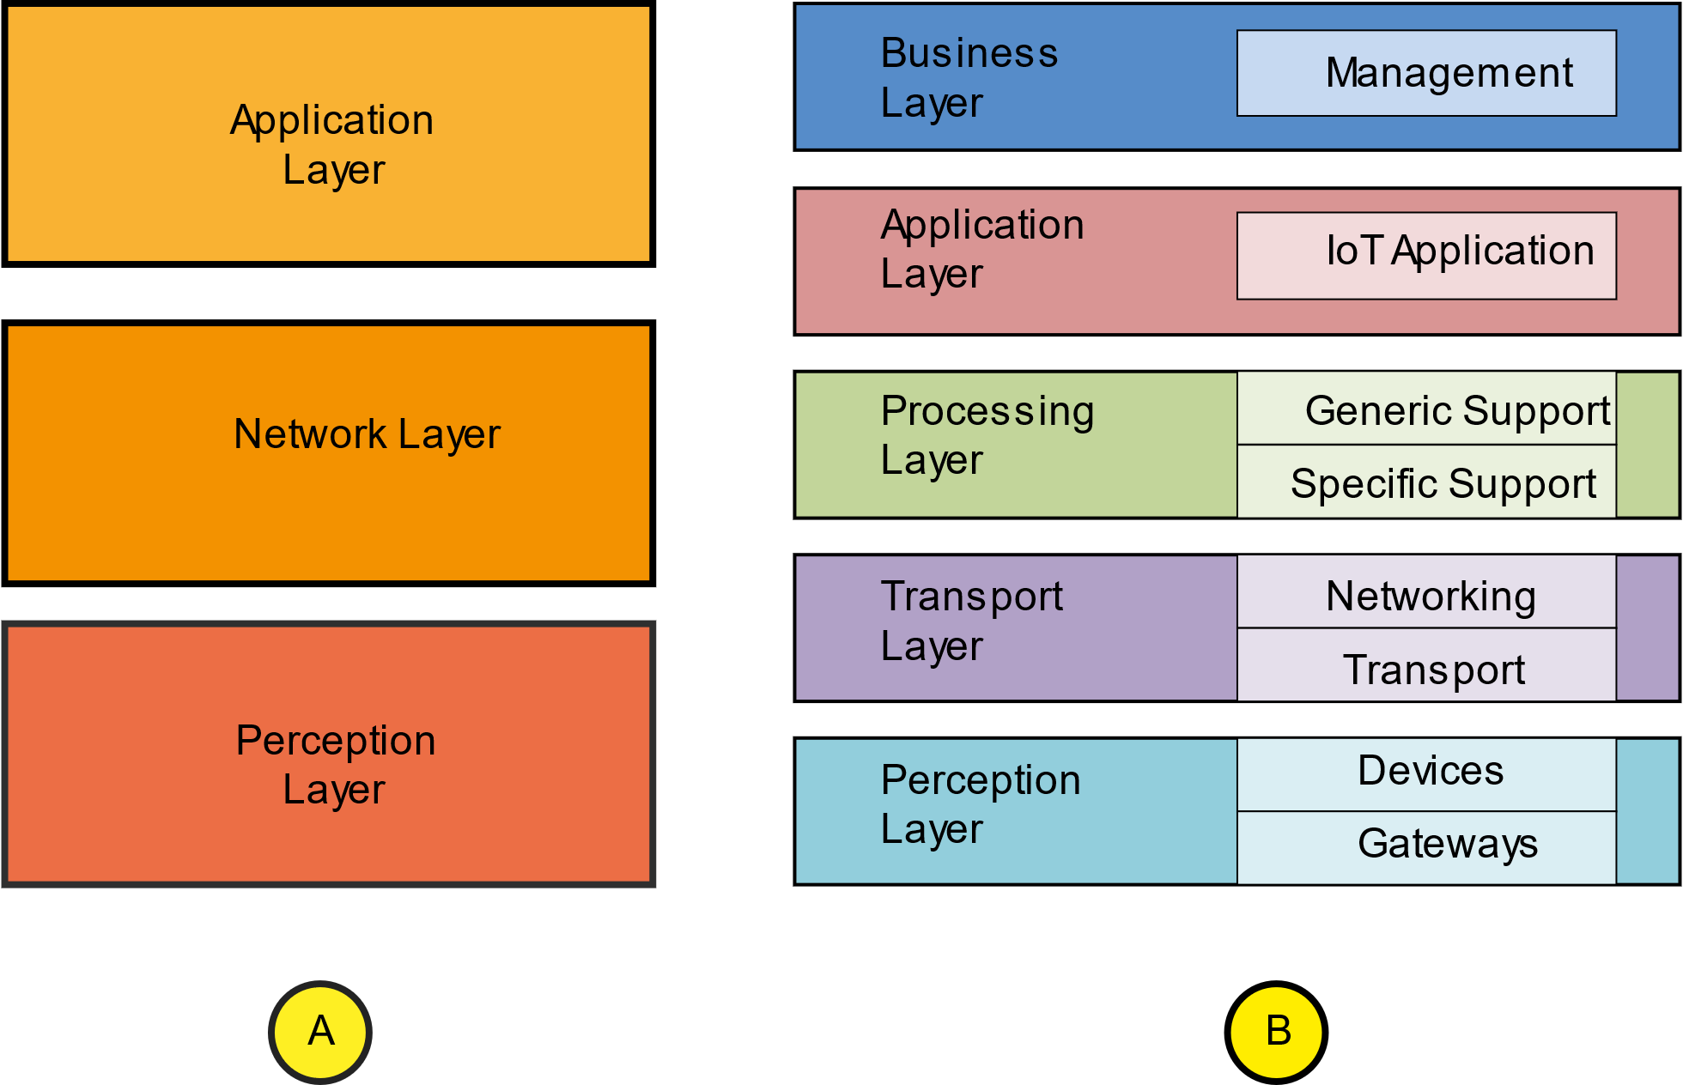

Figura 2. Arquitectura general IoT, (A: Modelo tres capas) (B: Modelo cinco capas)

Modelo de tres capas A). – Este modelo da la idea principal de Internet de las cosas, la conforman las capas de: percepción, red y aplicación.

1. Capa de percepción: En esta capa representa las cosas físicas o dispositivos como sensores. La misma se encarga de recolectar y procesar información para la siguiente capa.
2. Capa de red: Es la responsable de conectar los dispositivos inteligentes, de red y servidores, así como también transmitir y procesar la información que proporcionan los sensores en la capa de percepción.
3. Capa de aplicación: Esta capa se encarga de brindar una interfaz mediante la cual los usuarios finales pueden comunicarse o relacionarse con un dispositivo. Define las aplicaciones que se le puede dar a IoT como, por ejemplo, casas inteligentes, salud inteligente, ciudades inteligentes, etc.

Modelo de cinco capas B). – Esta capa da una idea más detallada y profunda de internet de las cosas que está conformada por las capas de: percepción, transporte, procesado, aplicación y negocios.

1. Capa de Transporte: Esta capa van incluidas las tecnologías como Bluetooth, Zigbee, Wifi, 3G etc. Las cuales son usadas para transferir información de manera segura provenientes de los sensores de la capa de percepción hacia la siguiente capa de procesado.
2. Capa de procesado: También conocida como Middleware, se encarga de procesar los datos recibidos de la capa de transporte, se toman decisiones y se entregan servicios a los usuarios que lo soliciten a través de los protocolos de red. Es responsable del servicio de administración y recibe la información para almacenarla en la base de datos.
3. Capa de negocios: Gestiona todas las actividades y servicios de sistemas de internet de las cosas. Se responsabiliza de construir modelos de negocios, gráficas y diagramas basados recibidos en la capa de aplicación, también tiene la tarea de analizar, diseñar, evaluar y monitorear las aplicaciones de internet de las cosas, en esta capa se pueden gestionar y monitorear las demás capas. [9]

### **2.1.2.1 Arquitecturas existentes de IoT y sus aplicaciones**.

El objetivo de esta sección de las diferentes arquitecturas en distintas aplicaciones es dar una referencia y una perspectiva amplia de lo que existe donde podemos a comparar a grandes rasgos hacia dónde va orientada la propuesta.

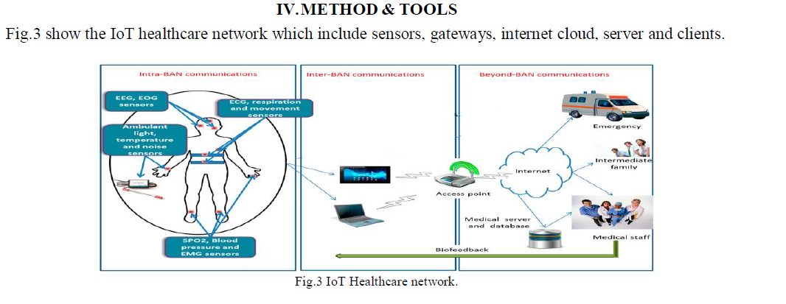

Figura 3. Arquitectura IoT para “healthcare” [6]

En la Figura 3 se muestra una arquitectura básica en 3 etapas la cual el paciente puede estar monitoreando diferentes parámetros médicos los cuales están conectados de manera alámbrica a un computadora la que procede a hacer la conexión a internet para así poder estar conectados con los que deben estar atentos a la información o a quienes estén cuidando del paciente para su eficiente intervención o cuidado.

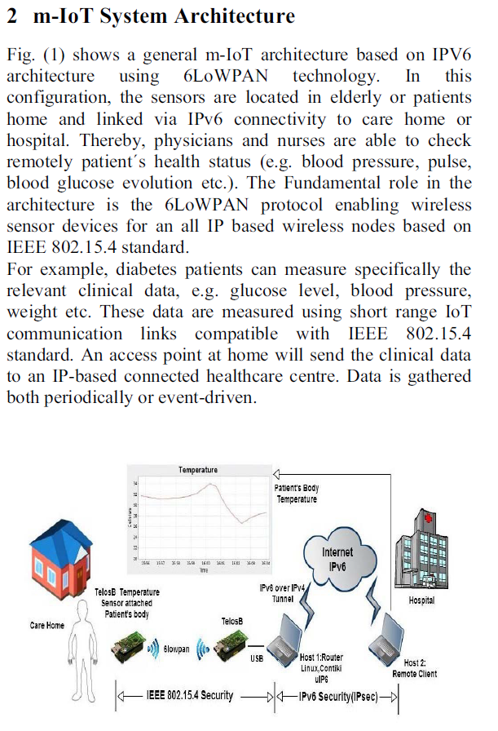

Figura 4. Primera propuesta de Arquitectura IoT para “M. health” Wifi [10]

En la anterior Figura 4 podemos observar una arquitectura que va enfocada a personas que pueden estar siendo monitoreadas de manera “móvil” la cual implica que el sistema donde está conectado o conectados los sensores del mismo, está transmitiendo los datos de manera remota la cual viene siendo wifi en este caso.

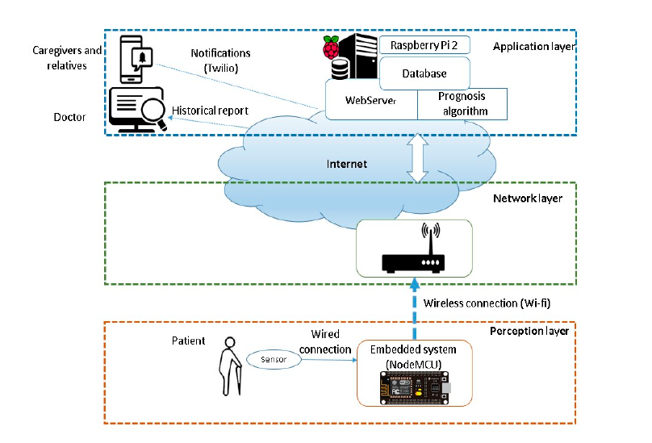

Figura 5. Segunda propuesta Arquitectura IoT para “M. health” Wifi [11]

En esta arquitectura de la Figura 5 es parecido a la Figura 4, la diferencia es que el sistema embebido que el paciente porta, establece comunicación directa con el router del proveedor de internet. También podemos observar que tiene su propio sistema de almacén de datos donde se involucra un servidor propio establecido con Raspberry Pi 2 donde se crea su propia base de datos y su propio algoritmo de pronóstico entre otras cosas.

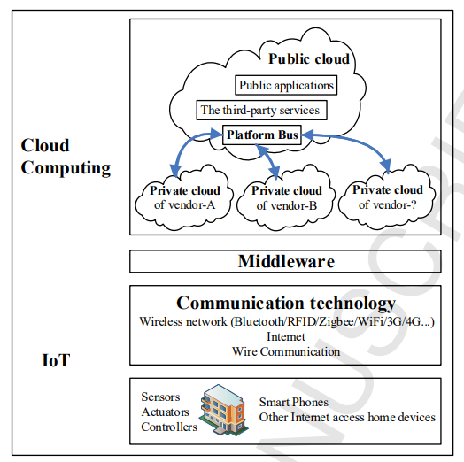

Figura 6. Modelo de arquitectura basada en IoT para casas inteligentes [12]

En la Figura 6 se aprecia una arquitectura para domótica o casas inteligentes donde podemos notar que se observa donde “Middleware” es intermediario entre la tecnología de comunicación y la nube publica donde operan directamente la información.

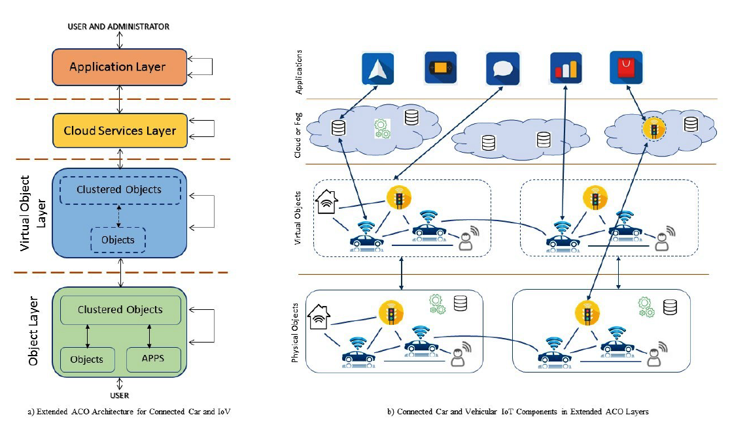

Figura 7. Arquitectura IoT para conexión entre vehículos. [13]

En esta figura se presenta una arquitectura IoT en un ecosistema de vehículos conectados o comunicados. Donde apreciamos cuatro capas donde se hace mención visual de cada etapa y sus características.

Se aclara que estas no son todas las aplicaciones existentes, cabe mencionar que se omitieron por ejemplo las aplicaciones donde WSAN implica por la naturaleza del objetivo no comparten la misma estructura de la aplicación a analizar que es M. health, Sin embargo, se hizo referencia a arquitecturas distintas características a la misma donde se tiene un sistema embebido donde se hace conexión a la red por dispositivo independiente y no se cuenta con una red de sensores que se conectan a un solo dispositivo.

# 2.3 M. health

Se basa en el concepto de “movilidad y estar siempre conectado “se define como el computo móvil y todo lo que conlleva como censado y comunicación enfocado al cuidado de la salud. [14]

# 2.4 5G (fifth generation wireless technology)

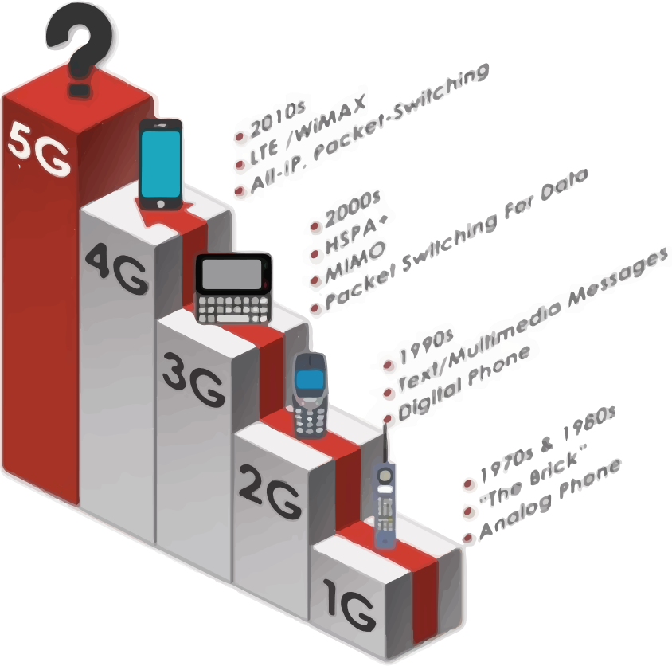

Figura 8. Generaciones existentes de red de tecnología celular.

La quinta generación de tecnología inalámbrica la cual viene a innovar a su antecesora 4G LTE, trae de la mano otros desarrollos de tecnología en cuanto a redes y telecomunicaciones. Este concepto será el futuro próximo de la siguiente etapa tecnológica y que abre la carta a y que les permite a otras tecnologías el desarrollo de servicios y tecnologías prometedoras a nivel mundial. La denominación de 5G se refiere a la quinta generación de redes móviles que conocemos. Atrás quedó la antigua red de 1G, la de aquellos primeros teléfonos móviles que solo permitían hablar. La tecnología 2G introdujo los SMS, y poco a poco nuestro ‘smartphone’ se convirtió en una herramienta de comunicación cada vez más amplia. Primero se incorporó la conexión a Internet (3G) y después llegó la banda ancha (4G), lo que trajo consigo la reproducción de vídeos en tiempo real (streaming) o la realidad aumentada, algo a lo que ya estamos muy acostumbrados, pero que hace unos años eran completamente inviables. [15]

La siguiente generación en redes móviles 5G está prevista para asegurar que los dispositivos en cantidades masivas y nuevos servicios como la banda ancha móvil mejorada (eMBB), masiva comunicación tipo-maquina (mMTC), comunicaciones críticas y operaciones de red sean eficientemente respaldadas. Se espera que los requisitos básicos tales como alto rendimiento, baja latencia en términos de entrega de datos, alta escalabilidad para permitir un número masivo de dispositivos, una técnica eficiente de consumo de energía y la provisión de una solución de conectividad ubicua para usuarios finales se apoyen eficientemente usando el 5G red móvil para el IoT. En consecuencia, considerando el mecanismo de seguridad de las redes celulares existentes que se basan en la protección de la conectividad básica y la privacidad de los usuarios finales, se espera que el sistema celular 5G garantice que se establezca un mecanismo de seguridad mejorado en toda la red para abordar problemas de autenticación, autorización, y contabilidad (AAA) para dispositivos IoT interconectados heterogéneos. [8] [16]

Investigaciones ha demostrado que las futuras redes móviles 5G tienen que atender el despliegue masivo de IoT con miles de millones de objetos inteligentes y sensores conectados que serán una representación global del mundo real y para apoyar la provisión de casos de uso de IoT de misión crítica, que requieren respuestas en tiempo real y automatización de procesos dinámicos en diferentes campos de operaciones, incluyendo vehículo a infraestructura (V2I), movimiento de alta velocidad, vehículo a vehículo (V2V), así como un sistema de control de proceso [17].

Se espera que la nueva red de radio 5G que se está considerando actualmente se adapte a los casos de uso de IoT masivos y críticos, ya que la demanda de comunicaciones de la máquina continúa creciendo ampliamente para conectar una gran cantidad de dispositivos inteligentes con los beneficios del uso de redes celulares. A la luz de esto, actualmente se están introduciendo nuevas mejoras en los sistemas M2M y NB-IoT como se especifica en el 3GPP Release-14 actual para IoT celular, siendo la primera fase normativa para los estándares 5G. Actualmente, la estandarización 3GPP está trabajando para garantizar que se introduzcan mejoras adicionales de los KPI en las redes 4G existentes para garantizar que la red móvil 5G esté diseñada desde cero para acomodar el creciente alcance de los casos de uso de IoT en el mercado y minimizar el costo de desarrollar nuevas redes.

Se espera que la nueva red de radio 5G que se está considerando actualmente se adapte a los casos de uso de IoT masivos y críticos, ya que la demanda de comunicaciones de la máquina continúa creciendo ampliamente para conectar una gran cantidad de dispositivos inteligentes con los beneficios del uso de redes celulares. A la luz de esto, actualmente se están introduciendo nuevas mejoras en los sistemas M2M y NB-IoT como se especifica en el 3GPP Release-14 actual para IoT celular, siendo la primera fase normativa para los estándares 5G. Actualmente, la estandarización 3GPP está trabajando para garantizar que se introduzcan mejoras adicionales de los KPI en las redes 4G existentes para garantizar que la red móvil 5G esté diseñada desde cero para acomodar el creciente alcance de los casos de uso de IoT en el mercado y minimizar el costo de desarrollar nuevas redes.

NGMN prevé una larga lista de tecnologías potenciales que puede cerrar la brecha a 5G. Algunos ejemplos son

* Acceso al espectro: uso flexible del espectro con licencia, espectro integrado sin licencia, uso de mayores bandas de frecuencia, modo dúplex;
* Enlace de radio: nuevas formas de onda, avanzado acceso a tecnologías múltiples, diseño de marcos de radio / numerología, masivo MIMO y esquemas mejorados de antenas múltiples, receptores avanzados, coordinación de interferencia, tecnologías para transmisión de paquetes pequeños, red centrada en UE;
* Capacidad de acceso por radio: densificación (células pequeñas / redes ultradensas), conectividad dual (capacidad / cobertura diseño de sistema dividido), coordinación mejorada de múltiples RAT, comunicaciones de dispositivo a dispositivo, backhauling inalámbrico (por ejemplo, auto-backhauling y retransmisión);
* Flexibilidad de red: redes definidas por software, red central móvil virtualizada, RAN virtualizada, división flexible de funciones entre los nodos de la red, declarada integrado nodo central, micro servidores;
* Uso eficiente / adaptable de los recursos de la red: optimización de tráfico, uso compartido de red mejorado para múltiples operadores, arquitectura de servicio escalable, big data, contexttaware / red centrada en el usuario, optimización de contenido y transmisión adaptativa, gestión inteligente heterogénea, medidas embebidas del desempeño de la red.
* Otros habilitadores: tecnologías para conectividad masiva, toda la red de transporte óptico, centrada en la información redes, redes de malla, fronthauling mejorado, privacidad y seguridad.

Si bien varias conferencias están ayudando a aumentar su visibilidad, se alienta a la industria a madurar tecnologías y abordar cualquier problema a tiempo para 5G. Un nuevo diseño del sistema se debe aprovechar al máximo los beneficios de estas tecnologías emergentes.

El sistema 5G consta de tres capas:

* Capa de recursos de infraestructura: los recursos físicos de una red convergente fijo-móvil, que comprende el acceso de nodos, nodos de nube (que pueden ser procesamiento o almacenamiento de recursos), dispositivos 5G, nodos de red y enlaces asociados. Los recursos están expuestos a las capas superiores y a la entidad de orquestación a través de los principios de virtualización.
* Capa de habilitación empresarial: biblioteca de todas las funciones requeridas dentro de una red convergente en forma de bloques de construcción de arquitectura modular, incluidas las funciones realizadas por módulos de software que se pueden recuperar del repositorio a la ubicación deseada, y un conjunto de parámetros de configuración para ciertas partes de la red, por ejemplo, acceso por radio. Esas funciones y capacidades son llamado a pedido de la entidad de orquestación, a través de API relevantes.
* Capa de aplicación empresarial: aplicaciones específicas y servicios del operador, empresa, verticales o terceras partes que utilizan la red 5G. Estas tres capas están articuladas por una entidad de orquestación, que juega un papel central en esta arquitectura. Tiene la capacidad para gestionar una red virtualizada de este tipo de extremo a extremo, además de la automatización tradicional de OSS y capacidades SON. [18]

## 2.4.1 Arquitectura 5G

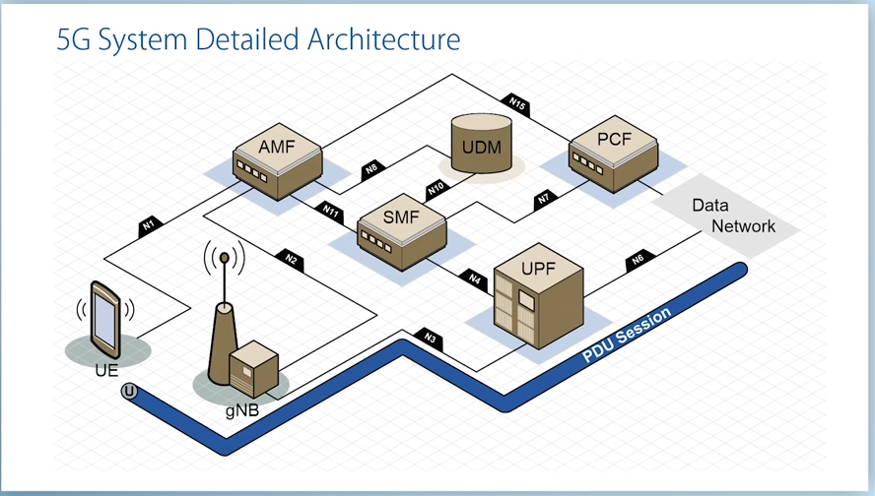

Figura 9. Arquitectura general 5G.

En esta figura podemos apreciar una arquitectura que compone 8 elementos.

*PDU Session. Provee Qos Flow únicos para cada usuario otorgándoles un “ID”, es el que da las características específicas para cada usuario basado en latencia.*

*AMF (core access and mobility management function).* Toma cuidado por la gestión de movilidad, así como también por la seguridad y registro. Trabaja con la base de datos de registro para ver si el usuario está permitido o no. Provee al dispositivo con una identidad temporal en cualquier señal de la red

*SMF (session management function).* Gestión de sesión. Se encarga del establecimiento y la modificación y arranque del “PDU session”. Como parte rutinariamente usa la política de control de función para determinar el sí o no de una sesión particular de datos es permitida. Se encarga también de seleccionar cual “UPF” por ende selecciona también el IP basado en asignar la dirección si es ipv4 o ipv6.

*UPF (user plane function).* Es un punto de anclaje para movilidad de NG-RAN, mientras me muevo alrededor de red de radio acceso, se está moviendo de una GnB a otra (antena), pero el UPF permanecerá en un punto de anclaje en la red para que el juego de la conectividad del usuario siempre estará corriendo de GnB a nuestro UPF en la red de automóviles. Se asegura que los datos correctos se envían al QoS correcto entre otras cosas.

*UDM. (unfield data management).* Es un repositorio central de información de suscritores directamente involucrada en la autorización de acceso porque cargara con llaves de seguridad, está involucrado en el registro y gestión de movilidad porque monitoreara donde está el suscritor.

*PCF (policy control function).* Estas decisiones de política dinámica están basadas en condiciones las cuales serán consideradas por el bloque SMF y AMF.

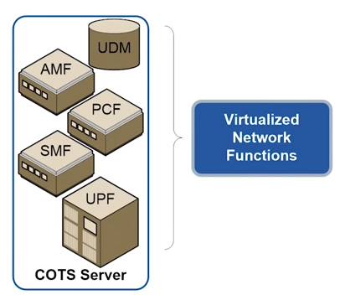

Figura 10. Representación de la arquitectura 5G virtualizada.

Estos procesos definidos previamente pueden ser virtualizados a manera que se pueden procesar en software lo cual resulta ser más optimo en la utilización de recursos.

# 2.5 Bluetooth

Bluetooth es una tecnología inalámbrica de bajo consumo de energía la cual opera en la banda de radio ISM (porciones del espectro de radio con propósitos industriales, científicos y médicos) la cual se ha expandido a través del tiempo y ha proveído flexibilidad en rango, ancho de banda, los cuales son importantes para aplicaciones de IoT.

Bluetooth da la opción para operar en diferentes topologías de red como lo son punto a punto, estrella, malla y topologías de broadcast. Existen dos versiones en las que bluetooth opera; LE y classic. La “LE” es conocida por su muy bajo consumo y se dispersa en celulares inteligentes, tabletas y computadoras entre otros dispositivos. Classic es la versión original de la radio bluetooth y sigue siendo muy usada para aplicaciones de straming de audio.

* Espectro de radio. - El espectro de radio en general se considera de 30 Hz hasta 300Ghz. Entre más corta la frecuencia mayor el rango. Sin embargo, Entre menor sea la frecuencia menor la tasa de datos que pueda soportar. Para seleccionar el espectro de radio se toma en cuenta la compensación entre rango y tasa de datos. Bluetooth usa 2.4 Ghz ISM banda de espectro (2400 a 2483.5 MHz). La cual habilita un buen balance entre rango y rendimiento. Para agregar, la banda 2.4 Ghz está disponible en todo el mundo haciéndolo un estándar de conectividad inalámbrica de bajo consumo.
* Capa física. – La PHY (capa física) de la tecnología inalámbrica define el esquema de modulación y otras técnicas que usan el envío de información a bandas de radio frecuencias (RF) especificas. Bluetooth ofrece múltiples opciones de PHY, cada una con diferentes características que determinan el rango efectivo y las velocidades de transmisión de datos
* Sensibilidad de recepción. – Es la medida mínima que puede ser percibida por el receptor o en la cual puede ser establecida una conexión. Se puede interpretar de igual manera de que tan bien se escucha el sonido más escaso. Bluetooth especifica que el dispositivo debe de ser capaz de logar una mínima sensibilidad de recepción de -70dBm a -82dBm dependiendo del PHY usado.
* Poder de transmisión. – Entre mayor sea la potencia de transmisión, mayor la probabilidad de que se escuche a largas distancias, sin embargo, se compromete el consumo de energía. Bluetooth admite potencias de transmisión de -20 dBm (0.01 mW) a +20 dBm (100 mW).
* Ganancia de antena. – La antena cubre la transformación de energía en ondas electromagnéticas que viajan a través del aire. Se cuenta con variedad de opciones de antena. Los dispositivos que incorporan bluetooth comúnmente logran una ganancia de antena en el rango de -10dBi a +10dBi.
* Atenuación. – La pérdida de poder de la señal transmitida que ocurre naturalmente al propagarse las ondas electromagnéticas por el aire. Puede darse por la intercepción o interferencias de algún material. Las cuales pueden ser humedad, paredes de vidrio, madera, metal o concreto, etc.

Bluetooth es administrado por Bluetooth “Special Interest Group” (SIG), que cuenta con más de 35,000 compañías miembros en las áreas de telecomunicaciones, computación, redes y electrónica de consumo. El IEEE estandarizó Bluetooth como IEEE 802.15.1.

Bluetooth 5 tiene como objetivo ofrecer un rendimiento significativo mejoras en comparación con las versiones anteriores de Bluetooth con respecto a la velocidad, el alcance y la capacidad de transmisión. En la feroz competencia para dominan el estándar de comunicación IoT, estos Nuevas ventajas podrían ayudar a BLE a ser una de las mejores opciones para IoT. Bluetooth 5 atrajo rápidamente la atención de los inversores, especialmente las nuevas empresas y empresas de capital riesgo, que miran con interés al floreciente mercado de la IoT. Actualmente Es difícil predecir cuáles serán los estándares inalámbricos adoptados en IoT. De hecho, la dinámica y El mundo en evolución de las cosas inteligentes y conectadas es todavía en su infancia. Sin embargo, considerando las mejoras significativas en velocidad, consumo de energía, alcance y capacidad, parece que Bluetooth 5 es un candidato fuerte. [19]

# 2.6 Protocolo MQTT

Desarrollado por la compañía de tecnología IBM y dado a conocer en 1999. MQTT (MQ Telemetry Transport o Message Queuing Telemetry Transport) es un protocolo estandarizado abiertamente por OASIS e ISO ESTÁNDAR (ISO/IEC 20922) de publicación/suscripción. Fue pensado para tener una comunicación eficiente y precisa de baja demora en la red con corto ancho de banda.

Este protocolo corre bajo TCP/IP o sobre otros protocolos de red con soporte bidireccional y sin pérdidas de datos, se define por tener dos entidades de red: un “bróker de mensaje” y sus clientes. El bróker se encarga de recibir los mensajes de los clientes y direcciona la ruta de los mensajes. Cada vez que un mensaje es publicado será recibido por el resto de dispositivos adheridos a un tópico del protocolo.

Sus principales características se basan en las tres calidades del servicio que brinda:

A lo más una vez (Qos 0). - Es básicamente el protocolo TCP, pero con pérdida de mensajes. Este nivel podría ser usado, por ejemplo, para aplicaciones de sensorizado, donde la pérdida de una lectura no es crítica ya que, tarde o temprano, nos llegará otra.

Al menos una vez (Qos 1). – Dónde la llegada de los mensajes está asegurada, pero considerando duplicidades.

Exactamente una vez (Qos 2). - Dónde la llegada de los mensajes está asegurada exactamente una vez. Este nivel puede ser usado, por ejemplo, con sistemas de pago donde la duplicidad o la perdida de mensajes es más crítica y podría dar lugar a cargos incorrectos.

El protocolo MQTT es idóneo para aplicaciones de Internet de las Cosas en las cuales se envían cantidades pequeñas de información y por tanto no se necesita un gran ancho de banda. TST implementa MQTT de forma nativa en sus dispositivos, haciendo los datos disponibles en un MQTT broker, que no es más que un servidor de traducción y almacenamiento de datos.

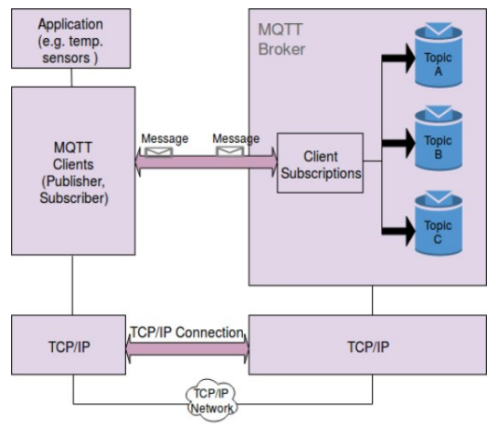

Figura 11. Arquitectura MQTT

En la anterior figura podemos ver como la arquitectura general de MQTT se puede dividir en dos partes principales.

1) Cliente: El cliente puede ser un editor o suscriptor y siempre establece la conexión de red al servidor (Corredor). Puede hacer lo siguiente

* Publica mensajes para los usuarios interesados.
* Suscribe en un tema interesado para recibir mensajes.
* Cancela la suscripción para extraer de los tópicos suscritos.
* Desconectarse del broker.

2) Broker: El broker controla la distribución de información, es el principal responsable de recibir todos los mensajes de publicador, filtrándolos, decide quién está interesado en él y luego envía los mensajes a todos los clientes suscritos. Desempeña las siguientes labores:

* Aceptar solicitudes del cliente.
* Recibe mensajes publicados por los usuarios.
* Procesa diferentes solicitudes como Suscribirse y darse de baja de los usuarios.
* Después de recibir mensajes del editor, los envía a los usuarios interesados.

¿Dónde usar MQTT? El entorno restringido de los dispositivos embebidos como la limitada capacidad de procesamiento o dispositivos que tienen una conexión inestable a la red, mayormente son candidatos para el protocolo MQTT. Algunas de sus aplicaciones son: energía y servicios públicos, redes sociales y lo más importante de este proyecto es el impacto que puede tomar en el tema del cuidado de la salud. “**Healthcare**” que es un concepto directamente relacionado con “**M. Health**”, al usar MQTT, las asociaciones que se dedican al cuidado de la salud necesitan crear una solución de control flexible. Estas serían diferentes puntos que se esperan acordar para la atención de las víctimas.

* Mantener el monitoreo de víctimas aun estando fuera de la clínica.
* Mejorando y actualizando las pruebas subsecuentes.
* Lograr avances en la industria de la información y sus principios de colección de lo mismo.

La organización trabajó con IBM para dar una respuesta a cuál cliente MQTT es implementado para una máquina de observación en casa que reúne diagnósticos en cualquier punto que la víctima está cerca de un sistema base. Luego reenvía la información indicativa a través de la web al dominio principal, que es dado a una aplicación que analiza las medidas y da a conocer al equipo de atención médica si hay indicios de que la víctima tal vez este teniendo complicaciones. Ahorra dinero en efectivo para la asociación, así como también a sus víctimas, ya que existe un requisito limitado para que las víctimas vayan hospital para chequeos regulares si están bien.

Brokers de MQTT. El broker es el corazón de cada arreglo MQTT. Proporciona un enlace de conexión entre aplicaciones o dispositivos físicos y sistemas empresariales. Los brokers están a cargo de la suscripción, determinan las sesiones, los mensajes perdidos y la seguridad en general, incluyendo la autentificación y autorización.

Tabla 1. Brokers MQTT y sus características y limitaciones.

|  |  |  |  |
| --- | --- | --- | --- |
| Broker | Descripción | Características | Limitaciones |
| Mosquitto | Soporta la Versión MQTT 3.1 y es un  fuente abierta. | - Todas las QoS  - Autenticación  - Puente  - Tópicos dinámico  - Sockets web | - Agrupación  - Menos configuración,  No permite conexión simultánea con el uso  de autenticación |
| RSMB (Really small message broker) | Es un pequeño broker  que soporta V3 y V3.1. | - Todas las QoS  - Puente  - Tópicos dinámico | -Seguridad  - Agrupación  -Sockets web |
| MQTT.js | Broker entre cliente/servidor producido por una API en JavaScript | - Todas las QoS  - Puente  - Tópicos dinámico  - Sockets web  -SSL | -Puente  -Autenticación  -Agrupación |
| HiveMQ | La empodera una organización que adjunta todos los dispositivos y servicios con un esfuerzo nominal por persecución de fabrica | - Todas las QoS  - Autenticación  - Puente  - Tópicos dinámico  - Sockets web  -TLS/SSL  - Agrupación | - Fuente abierta  -Degradación de desempeño a causa de TLS |
| VerneMQ | VerneMQ podría ser superior, bróker de mensaje MQTT distribuido. Soporta  MQTT versión 3.1 y 3.1.1 | - Todas las QoS  - Autenticación  - Puente  - Tópicos dinámico  - Sockets web  -Encriptación | - Degradación de desempeño a causa de TLS |

Se supone que IoT proporcionara conectividad avanzada de servicios, dispositivos y sistemas que van más allá de las asociaciones máquina-máquina (M2M) e incluye una gama de aplicaciones, protocolos y dominios. La simplicidad de MQTT y el código fuente abierto hace que este protocolo sea adecuado para restringidos entornos como IoT el cual tiene baja potencia, limitada capacidad de cálculo y memoria, y ancho de banda limitado. [20] [21]

# 2.7 VPS (Un servidor virtual privado)

Es una partición virtual dentro de un servidor físico que le asigna recursos exclusivos a cada partición. Éstas otorgan acceso raíz que permite instalar un sistema operativo y trabajar con alto grado de libertad. El hosting VPS es uno de los servicios de alojamiento más populares que puedes elegir para tu sitio web. Utiliza tecnología de virtualización para proporcionarte recursos dedicados (privados) en un servidor con múltiples usuarios. [22]

# 2.8 SSH

SSH o Secure Shell, es un protocolo de administración remota que le permite a los usuarios controlar y modificar sus servidores remotos a través de Internet a través de un mecanismo de autenticación. Proporciona un mecanismo para autenticar un usuario remoto, transferir entradas desde el cliente al host y retransmitir la salida de vuelta al cliente. El servicio se creó como un reemplazo seguro para el Telnet sin cifrar y utiliza técnicas criptográficas para garantizar que todas las comunicaciones hacia y desde el servidor remoto sucedan de manera encriptada. [23]

# 2.9 Certificado SSL

Es cifrar las comunicaciones mediante el uso de criptografía en diversos servicios online, como el correo electrónico o la web. Constituye un estándar de Internet, elaborado, mantenido y reconocido por los organismos de dirección técnica de la red de redes, con la cual cosa es universal, independiente de fabricante y cuyo uso es facilitado a cualquier desarrollador de soluciones que trabaje creando software y servicios en Internet. [24]

# 2.10 Protocolo FTP

El Protocolo de transferencia de archivos (en inglés File Transfer Protocol o FTP) es un protocolo de red para la transferencia de archivos entre sistemas conectados a una red TCP (Transmission Control Protocol), basado en la arquitectura cliente-servidor. Desde un equipo cliente se puede conectar a un servidor para descargar archivos desde él o para enviarle archivos, independientemente del sistema operativo utilizado en cada equipo. [25]

# 2.7 Presentación de propuestas.

IoT es un cambio de paradigma para hacer frente a la movilidad y conectividad humana. Se tiene un reto en investigaciones y desafíos tecnológicos que deben cumplirse con soluciones de ingeniería viables. A continuación, destacamos algunos de los desafíos técnicos más importantes del IoT futuro:

• Escalabilidad: la gran cantidad de dispositivos y usuarios y las interacciones requeridas entre ellos hacen que la escalabilidad sea un gran desafío.

• Interoperabilidad: la heterogeneidad de habilitar dispositivos y plataformas hacen de la interoperabilidad otro desafío clave en el IoT.

• Eficiencia en las comunicaciones: tener un IoT viable, sensores de baja potencia, transceptores inalámbricos, comunicaciones y redes para M2M será crucial para comunicaciones eficientes.

• Seguridad y privacidad: enormes volúmenes de datos. emergiendo del mundo físico, M2M, y nuevas comunicaciones en el futuro IoT implica otro gran desafío, que implica extraer los datos, proporcionando seguridad acceso y preservación de la privacidad de los datos.

• Puntualidad y frescura de los datos: garantizar la puntualidad y la frescura de los datos es otro desafío importante que debe cumplirse.

• Movilidad, acceso y continuidad del servicio: La ubicuidad de IoT trae consigo el desafío de abordar la movilidad, el acceso ad hoc, y continuidad del servicio.

• Nomenclatura práctica, resolución y descubrimiento: El acceso global y el descubrimiento previstos en IoT también requiere soluciones prácticas de nombres, resolución y descubrimiento.

Anteriormente se mencionó las consideraciones que una arquitectura genérica debe de tener en la Figura 1. Requerimientos clave para diseños de IoT. Todas estas consideraciones tienen fundamento en lo que demanda la tecnología en desarrollo 5G. [26]

Se plantean dos propuestas de arquitecturas IoT para la integración 5G con propósitos de aplicación M. Health, con las consideraciones estudiadas en el la sección, se tiene dos conceptos con un inicio distinto, pero siguiendo el mismo camino. Presentada de manera general donde se demuestran las etapas que se cubren para lograr su objetivo.

CAPÍTULO III. MÉTODO

En esta sección se presentará la metodología aplicada para desarrollar una propuesta de arquitectura IoT para 5G. Se presentan los sujetos de estudio, se describe de manera general el procedimiento utilizado, así como los materiales y herramientas empleadas.

# 3.1 Sujetos o población de la investigación

El presente trabajo se llevará a cabo por el alumno Francisco Antonio Palos Angulo en las instalaciones internas del Instituto Tecnológico de Sonora, Campus Náinari. En el periodo enero de 2020 a mayo del 2020. Asesorada por el Dr. Armando Berumen.

# 3.2 Procedimiento.

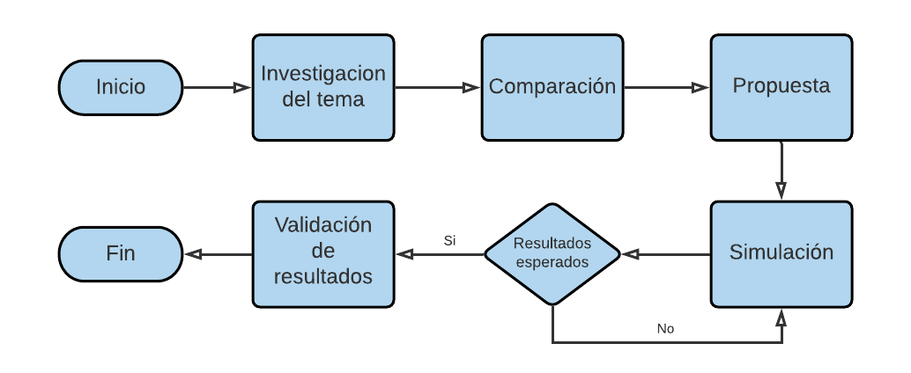

# 3.3 Investigación

Esta etapa consistió en la indagación, ya que los argumentos de este tema fueron bajo investigación, fue necesaria la recopilación información y/o datos, se hicieron de fuentes de confianza considerable, siendo libros u artículos oficiales sobre el tema a investigar. [27] [28].

# ****3.4 Comparación****

La segunda etapa se basó en fundamentar la propuesta de la comparación de las bases que brindan las fuentes. Ya que en la actualidad no se tiene una forma oficial de hacer las cosas o protocolos dependiendo de la aplicación, cada empresa maneja a su mejor postor, habiendo infinidad de aplicaciones, se pronostica que habrá diferentes propuestas sobre arquitecturas y métodos a segur. Habiendo muchas tecnologías propuestas presentadas, se retomarán las más adecuadas al tópico y se debatirá sobre cuál es la mejor como resultado de esa comparación presentadas con evidencia y estudios.

# 3.5 Propuesta

Primeramente, se tratará de analizar las tecnologías en hardware, software y protocolos que se viene con la tecnología 5G. Una vez que se realiza una comparación completa y obtenida una retroalimentación de las diferentes tecnologías y aplicaciones, se tratará de dar la mejor propuesta fundamentada en estudios y resultados para lograr una arquitectura de IoT para 5G en aplicaciones médicas.

# 3.6 Simulaciones

En esta etapa se buscará implementar la simulación lo más parecido a lo que se pueda tener a los factores que la tecnología puede brindar. Sin embargo, en a la simulación se trató de cubrir parámetros realísticos para así tener resultados óptimos.

# 3.7 Validación de resultados

Teniendo una simulación exitosa se puede dar un seguimiento a la hipótesis o propuesta que se obtiene. Se trató de cubrir todo el proceso que demande la arquitectura en cuanto su propuesta en un tiempo considerable de operación para así poder dar un análisis que explote los puntos de este tema.

# 3.8 Herramientas y Materiales

Se utilizaron diferentes herramientas de edición y desarrollo de software de análisis y para adecuar una arquitectura estructurada en una computadora de escritorio con procesador Intel Core i5 (tercera generación), 8gb de RAM, disco duro SSD de 256 Gb con sistema operativo instalado Windows 10 64 bits.

CAPÍTULO IV. DESARROLLO

Para el desarrollo de la arquitectura IoT en aplicaciones médicas para 5G, se presenta la descripción de dos posibles arquitecturas propuestas óptimas para los requisitos de IoT modernos contemplando la integración de la tecnología 5G.

# 4.1 Propuestas

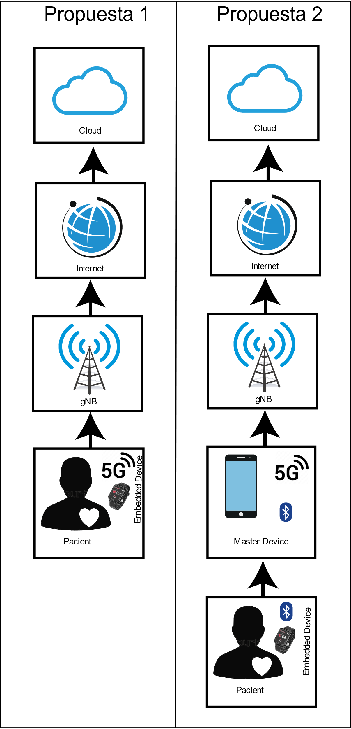

Figura 12. En esta figura se muestran las dos arquitecturas propuestas.

*Propuesta 1*: En este esquema se propone un dispositivo embebido que el paciente portara para la medición del parámetro de interés médico por lo que este hará el censado correspondiente, contara con la capacidad de estar comunicado con la red 5G, la cual debe brindarse por alguna compañía a través de una tarjeta SIM. Con esto se logra una conexión a internet la cual podrá facilitar el acceso a la publicación de datos a un servidor o nube.

*Propuesta 2*: En esta arquitectura se ofrece un dispositivo embebido el cual estará integrado con sensores de interés, conexión bluetooth 5.0; esta con el propósito de transmitir datos a un “dispositivo maestro” que tiene el rol de intermediario entre el dispositivo de monitoreo y la red, que convenientemente será un smartphone el cual se encargará de hacer el proceso de conexión a internet tanto por wifi o por su integración 5G, la cual permitirá pasar los datos a la nube donde se tiene el mismo propósito que en la propuesta 1.

En ambas propuestas se propone usar el protocolo de mensajería MQTT el cual tiene como base TCP/IP la cual abarca cinco capas del modelo OSI. Se pretende usar el protocolo IPv6 por su mayor número de direcciones IP.

En cuanto al control de datos, donde una vez los datos lleguen a la nube, desde este punto podemos controlar estos datos obtenidos donde se puede aplicar “Backend”, para posteriormente hacer “Frontend” para su posterior visualización o monitoreo y manipulación de datos.

Este proyecto se orientará más hacia la propuesta dos, ya que es más practica en corto plazo para su desarrollo, así como también las ventajas que esta trae, sin embargo, las dos son posibles de realizar.

# 4.2 Análisis de tecnologías

4.2.1 Bluetooth

Tabla 2. Especificaciones transmisión de Bluetooth 5 vs bluetooth 4.2 [29].

|  |  |  |
| --- | --- | --- |
| Especificaciones | Bluetooth 5 | Bluetooth 4.2 |
| Velocidad | Dos veces más alta comparado con bluetooth 4.2 soporta alrededor de 2 Mbps | Menor, acerca de 1 Mbps |
| Rango | Mayor, cuatro veces más comparado a la versión 4.2, soporta 200 metros en línea de vista (LOS, line of sight) camino en entornos exteriores, soporta 40 metros en entornos interiores | Menor, soporta 50 metros en exteriores y 10 metros en interiores |
| Requerimiento de potencia | Alto | Bajo |
| Capacidad de mensaje | Largo, alrededor de 255 bytes | Corto, alrededor de 31 bytes de los cuales proporciona de 17 a 20 bytes para la carga de datos reales |
| Robustez para operar en ambientes congestionados | Mayor | Menor |
| Vida de batería | Mayor | Menor |
| Rendimiento de datos teóricos | 2 Mbps, da acerca de 1.6 con sobrecarga | 1 Mbps |
| Fiabilidad | Alta | Baja |
| Vida digital | Alta | Baja |
| Control de seguridad | Mejor | Menos segura comparada a 5.0 |
| Soporte para dispositivos IoT | Si | No |

En esta tabla notamos especificaciones de interés tales como la velocidad que maneja esta tecnología, la cual es 2 Mbps que viene estando sobrada para la aplicación, pero lo que realmente es el punto de interés es: el rendimiento de potencia y el rango en el que puede estar transmitiendo fielmente, los cuales indican tener especificaciones adecuadas para esta aplicación, ya que el usuario cuando no porta su celular o dispositivo maestro para hacer la comunicación, puede dejarlo a una distancia relativamente considerable, lo suficiente como para estar en una casa, en un gimnasio, etc. En cuanto al rendimiento; ya que se pretende que sea un dispositivo inalámbrico que utilizara batería, es de importancia que use los mínimos recursos suficiente para la publicación de datos a la red IoT y recibir notificaciones de la misma.

Bluetooth es una tecnología que tiene cerca de 20 años en el mercado por lo que se ha hecho un estándar en telecomunicaciones de corto alcance entre dispositivos por lo que la mayoría de los celulares por no decir que todos cuentan con esta tecnología. Por ende, no será problema de expansión en un futuro ya que este tipo de tecnologías están adaptadas para trabajar con versiones anteriores. Esta es la principal razón por la que se elige bluetooth, por su practicidad y su abundancia en el mercado actual entre muchas otras virtudes que tiene.

4.2.2 MQTT

Para IoT es de suma importancia comunicar o mandar información lo más rápido posible, MQTT fue pensado para comunicación maquia a máquina por lo cual lo hace más simple, ligero, abierto, fácil de implementar y más directo. Está diseñado para tener una mínima sobrecarga sobre todo cuando aparecen sistemas embebidos o limitados. Este protocolo permite hacer una topología de red estrella conformada como se muestra en la siguiente figura.

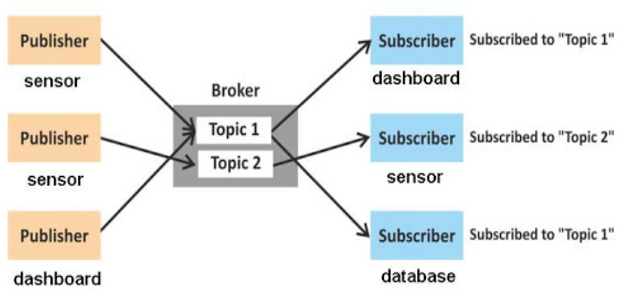

Figura 13. Ejemplo de arquitectura básica MQTT

Como elemento principal tenemos el bróker donde los diferentes clientes que hacen función como editores o suscriptores, los puede haber en el mismo dispositivo, en la parte izquierda podemos ver como esos editores publican en diferentes “topics” o temas, donde los suscriptores que aparecen de lado derecho de la figura, se suscriben a esos “topics” o temas para que el bróker le envíe los datos correspondientes al tema al que se han suscrito. A grandes rasgos ese es el concepto básico que tiene la arquitectura MQTT.

Conceptos de MQTT. - *Topic*. - Se refiere a una cadena de texto que el bróker utiliza para filtrar los mensajes para cada cliente conectado. Puede contener varios niveles y cada nivel de tema esta separado por una barra inclinada.



Figura 14. Ejemplo de jerarquía de topic.

¿Es MQTT un protocolo fiable?: Si, por que implementa un servicio de calidad (QoS, Quality of service). Este servicio determina la fiabilidad con la que el mensaje se entregará a los receptores.

*El QoS.-* se especifica en cada mensaje que se envíay puede haber tres niveles de calidad:

* QoS 0: el mensaje se envía como máximo una vez. Esto implica que no garantiza que se entregue.
* QoS 1: el mensaje se envía al menos una vez. Se garantiza la entrega en el receptor, pero puede que el emisor envíe duplicados.
* QoS 2: se garantiza que el mensaje llegara al receptor y que solo se enviara una vez por el emisor.

Utilizar un nivel de calidad u otro dependerá de la fiabilidad que queramos tener en nuestro sistema. Cuanto mayor sea el nivel de calidad mayor cantidad de recursos se utilizan y menor será el rendimiento. [28]

En la actualidad la gran mayoría de dispositivos usan el protocolo HTTP, esto por ser uno de los más populares y usados, sin embargo, MQTT creció rápidamente por los beneficios que brinda. Por ende, se puede hacer referencia al comparando los dos protocolos.

Tabla 3. MQTT VS HTTP.

|  |  |  |
| --- | --- | --- |
|  | **MQTT** | **HTTP** |
| Propósito | Mensajería | Documentos |
| Eficiencia de protocolo | Alto | Promedio |
| Eficiencia de energía | Alto | Promedio |
| Calidad de servicio | Si | No |
| Lenguajes pares el cliente | Muchos | Muchos |

En esta tabla se observan las principales características que los dos protocolos bridan y es que podemos notar que ambos tienen diferentes propósitos por lo que los parámetros como eficiencia en cuanto a protocolo en sí, eficiencia en energía, la calidad de servicio, se inclinan más de un lado que del otro.

**Rendimiento**

Se tomo de base un experimento con características similares a la aplicación de interés con la cual usaron un ESP-WROOM-02 conectado a un router de internet wifi para generar paquetes de datos como editor, simultáneamente está recibiendo paquetes de datos como suscriptor donde una Raspberry pi juega el rol de bróker, la cual recibe los paquetes de datos del editor y reenvía los paquetes de datos recibidos al suscriptor. Y se obtuvieron los siguientes resultados con las tres diferentes calidades de servicios.

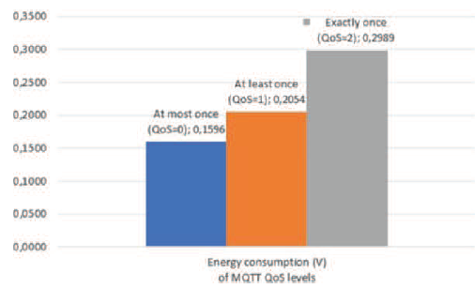

Figura 15. Consumo de energía de los tres diferentes niveles QoS de MQTT.

Se evaluó la diferencia en consumo de energía entre los diferentes niveles de QoS.

Tabla 4. Resultados experimentales obtenidos de los niveles de calidad MQTT.

|  |  |
| --- | --- |
| **Nivel MQTT QoS** | **Energía consumida de la batería(V)** |
| QoS = 0 | 0.1596 |
| QoS= 1 | 0.2054 |
| QoS = 2 | 0.2989 |

Con estos resultados se concluye que varía mucho el consumo de energía dependiendo de la calidad de servicio que apliquemos en la práctica. El nivel 1 consume 29% más que el nivel 0, el nivel 2 consume 87% más energía que el nivel 0 y 45% más que el nivel 1. En base a esta referencia es crucial decidir por el un nivel de calidad. Por lo tanto, en este proyecto, ya que los parámetros a medir son de suma importancia para la salud y atención del usuario, se tiene como prioridad la fiabilidad de los datos en comunicación con su entorno, por lo que un nivel 3 de calidad es el mejor postor, aunque esto signifique sacrificar un poco más de consumo de batería. [30].

En otro estudio realizado por Stephen Nicholas, se comparó MQTT vs. HTPPS para 1024 1 byte mensajes, usando una simple aplicación de mensajería usando “Comet long polling” se obtuvo de resultado la siguiente imagen de las tablas experimentales.

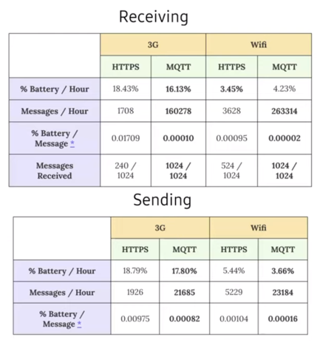

Figura 16. Comparación de eficiencia y rendimiento entre MQTT y HTTP en mensajes recibidos y enviados.

En esta figura apreciamos la comparación entre ambos protocolos usando wifi y 3G se hizo la prueba en mensajes enviados y recibidos, se evaluó la cantidad de batería por hora, mensajes por hora y la cantidad de mensajes por porcentaje de batería. Observando el comportamiento de ambos protocolos se puede dar cuenta que MQTT casi siempre fue mejor y más eficiente en todos los casos, en algunos insignificantemente mejor y en otros notablemente superior. [31]

**Resumen**

Ya que se prevé que el número de dispositivos en el futuro crecerá de manera exponencial, lo primero que buscamos es eficiencia, esto es fundamental para la incorporación de la tecnología 5G. En nuestra aplicación tenemos “M. health” que es el enfoque donde parten las características de la arquitectura, ya que, al monitorear una persona, no requiere tanto proceso de datos, buscamos la seguridad en que el sistema embebido que se esté usando, vistiendo o llevando consigo, sea lo más autónomo posible. Ya que los datos que transmita el usuario, son de crucial importancia para la ejecución de acciones que se pueden tomar en consecuencia.

***¿Por qué usar MQTT entre otros protocolos?***

Porque el tipo de información a enviar. Para pequeños mensajes es mejor MQTT, mientras que para bloques de datos conviene HTTP. MQTT es recomendable en nodos alimentados a baterías ya que mejora el uso de la energía. Para comunicación entre dispositivos siempre es conveniente utilizar MQTT, de hecho, para eso se pensó en principio el protocolo. MQTT puede adaptarse a redes poco confiables mediante la configuración de la calidad de servicio QoS. Es un protocolo bastante liviano y fácil de implementar en dispositivos pequeños que no tienen mucha capacidad de procesamiento.

**¿Por qué usar Bluetooth 5?0?**

Esta tecnología es muy popular y se ha vuelto un estándar en la industria de los dispositivos móviles, de ahí surge su practicidad que es un punto fuerte. No obstante, gracias a los avances de alcance y consumo de energía lo hacen aún más adecuado. Ya que la idea principal es el monitoreo de usuarios o pacientes mediante un dispositivo que pueda ser “llevable” o “vestible” y que el mismo tenga comunicación directa con un smartphone, todas estas virtudes que bluetooth otorga, se adaptan muy bien a la aplicación.

Tomando como punto de partida la arquitectura propuesta número dos, en cuanto la tecnología 5G, al no contar con equipo de pruebas y experimentación con, así como tampoco se cuenta con una infraestructura funcional en zona local. Al hablar también de bluetooth no existen tarjetas de desarrollo de prototipado de Bluetooth 5 en la fecha actual de elaboración de este proyecto. Serán omitidas en este desarrollo, sin embargo, se puede proceder a diseñar una arquitectura donde se sustituyan estas tecnologías para tener resultados de igual manera, en caso de 5G al hacer una conexión con internet, se piensa para probarse con dispositivos. sin embargo, no se pierde la esencia del objetivo ya que toda la arquitectura fue pensada para ser compatible con el propósito principal y dar una posible solución a la problemática.

# 4.3 Topología de red y conexión.

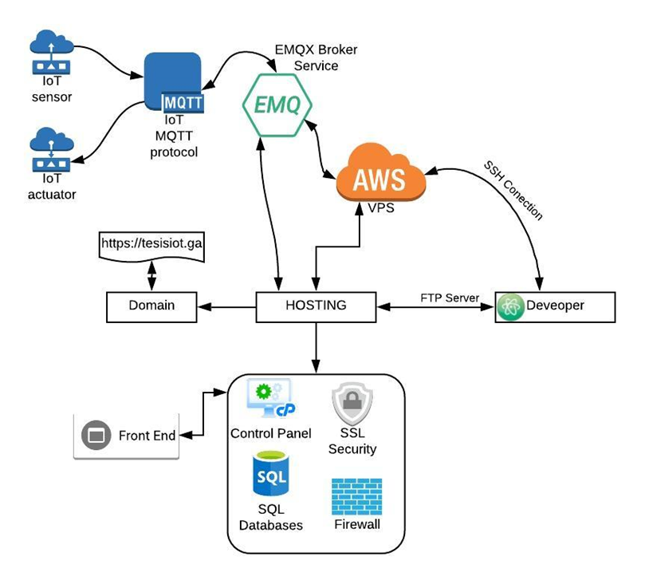

Figura 17. Topología de desarrollo de red para arquitectura propuesta 2.

Se estructuró la tipología general ilustrado en la figura 17 la cual se basa en tres partes intercomunicadas la cual permitió un sistema de conexión de diferentes tipos. Estas partes corresponden a servicios que ofrece la industria en el ámbito de internet de las cosas y más. Existen diversas compañías que dan competencia en estos servicios, sin embargo, se optó por las más convenientes.

## 4.3.1 Implementación y configuración del VPS

En la parte central se cuenta con un servidor VPS (Servidores virtuales privados) brindado por “Amazon Web Services”, esta empresa es la que brindó los elementos de hardware suficientes para llevar a cabo todos los procesos computacionales. Se configuró con un sistema operativo Ubuntu versión 18 por su flexibilidad, eficiencia y seguridad para correr un servidor con estos propósitos, en un disco duro de estado sólido de 8Gb de almacenamiento. Este sistema se situó en la zona más cercana de la localidad la cual viene a ser el este de Ohio, Estados Unidos.

En cuanto a configuración de red se abrieron los siguientes puertos de protocolo TCP que se encargan de establecer las conexiones requeridas necesarias para IoT y que funcionen los elementos planteados en la topología:

Tabla 5. Reglas de entrada AWS

|  |  |  |  |  |
| --- | --- | --- | --- | --- |
| Tipo | Protocolo | Puerto | Fuente | Descripción |
| SSH | TCP | 22 | Ip Propia | SSH |
| HTTP | TCP | 80 | Cualquiera | HTTP |
| Custom TCP | TCP | 8080 | Cualquiera | VESTA |
| Custom TCP | TCP | 8083 | Cualquiera | - |
| Custom TCP | TCP | 18083 | Cualquiera | - |
| Custom TCP | TCP | 8883 | Cualquiera | - |
| Custom TCP | TCP | 8090 | Cualquiera | - |
| Custom TCP | TCP | 1883 | Cualquiera | EMQX |
| HTTP | TCP | 443 | Cualquiera | HTTPS |
| Custom TCP | TCP | 8093 | Cualquiera | EMQX |
| Custom TCP | TCP | 12000-12100 | 189.252.214.246/32 | FTP PASIVO |
| Custom TCP | TCP | 21 | Cualquiera | FTP |
| Custom TCP | TCP | 8094 | Cualquiera | EMQX |
| MYSQL/AURORA | TCP | 3306 | Cualquiera | MYSQL |

Se tienen estas reglas de entrada descrita donde usamos diversos puertos para hacer uso de diversos servicios, en cuanto a las reglas de salida se tiene una configuración abierta a cualquier destinatario.

Dado que el CPU donde apunta nuestro servidor requiere de apagarse y/o volver a encender. Se reservo una IP fija para evitar que esta cambie al detectar que nuestro CPU tiene una ip local y publica diferente entregada por el router de servicio de internet que se cuenta en este caso con TELMEX router Huawei modelo HG8245H que actualmente también se configuró para establecerle una ip local fija al MAC adress correspondiente. Al final se obtuvieron los siguientes datos estables: Ip local: 192.168.1.219, Ip Publica de ordenador local: 189.252.153.26, Ip pública del VPS: 3.15.255.39.

Para tener comunicación con el ordenador virtual del VPS que en este caso se tiene con un sistema operativo Ubuntu, al ser Windows un sistema operativo con sus diferencias en sus interfaces, se requiere una conexión por SSH. Mediante Windows la conexión se tiene que hacer mediante el cliente PUTTY una vez ya configurado también con PUTTYgen.

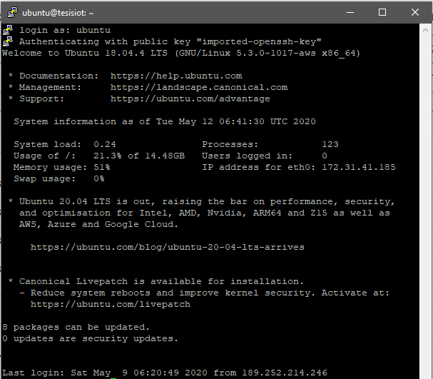

Figura 18. Interfaz PUTY estableciendo conexión con VPS.

Se ingresa como usuario Ubuntu donde se muestra un breve historial de introducción con información del set up de hardware y software, fechas de ingreso, números de procesos, entre otras cosas.

## 4.3.2 HOSTING

VestaCP este panel de gestión gratuito con código abierto para servicios de VPS es una herramienta muy potente y muy liviano, con las características que son otorgadas son más que suficiente para darle soporte a nuestra arquitectura, tiene compatibilidad con Ubuntu y de las herramientas que proporciona, que se hicieron uso son la base de datos Mysql, Firewall, seguridad de conexión SSL, motor de FTP. Se establecieron ajustes de configuración con el nombre del host tesisiot.ga. Se procedió a instalar mediante la consola PUTTY con dirección al sistema operativo del servidor, con los comandos predeterminados por Vesta. Estableces tu usuario y contraseña para tener privilegios de administrador en el panel de control y al finalizar te brinda una dirección ip misma del servidor VPS.

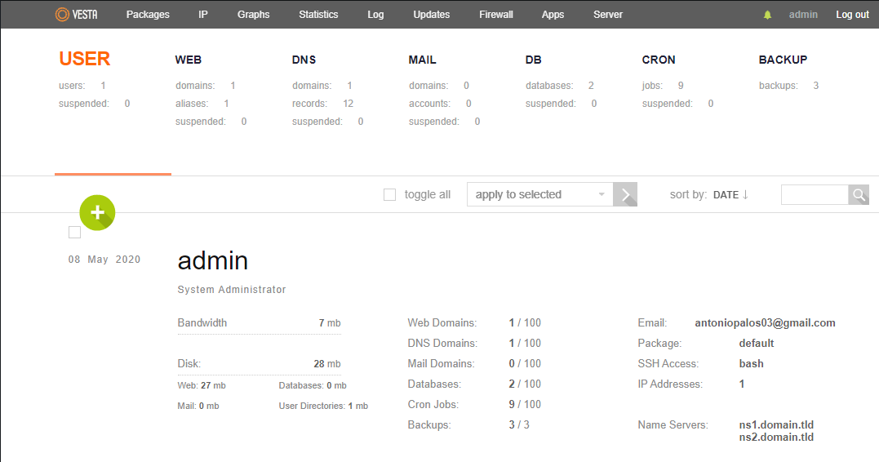

Figura 19. Ventana principal del panel de control de vestacp.

Al finalizar la instalación se confirmó el acceso al panel de control al poner el ip de nuestro VPS y seleccionar el puerto 8083, una vez entrado al login, vemos nuestros datos y las diferentes herramientas que podemos usar.

## 4.3.3 Registro de dominio.

Para pasar la representación numérica única que proporciona el servidor a un DNS se recurrió a un dominio gratuito, dado que es más difícil recordar un número, este se transforma a caracteres. Se tiene a la empresa líder en dominios gratuitos llamada Freenom sin embargo no por ser un dominio gratuito significa que tendrá un desempeño des privilegiado.

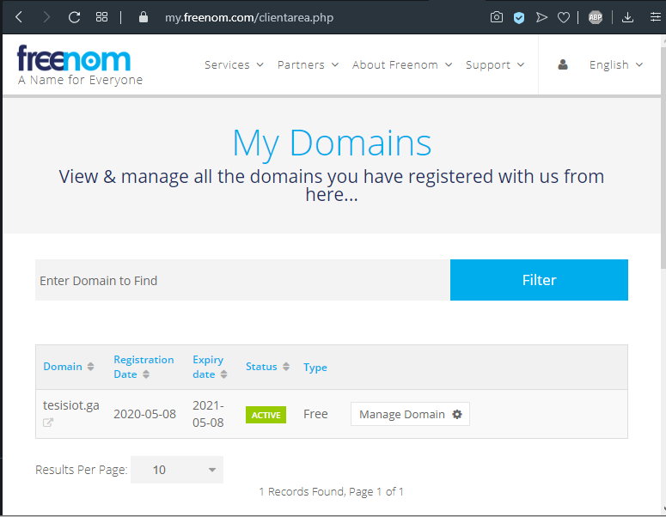

Figura 20. Estatus del dominio creado con freenom.

Se creó el DNS pasando a ser de 3.15.255.39 a tesisiot.ga bajo una cuenta propia con nuestros datos. El servicio dura un año al igual que AWS.

Una vez configurado, se aseguró y se confirmó a través de otra plataforma web el rastreo y cobertura de nuestro DNS alrededor del mundo. whatsmydns.net es el responsable de esta acción la cual dos demostró la siguiente imagen.

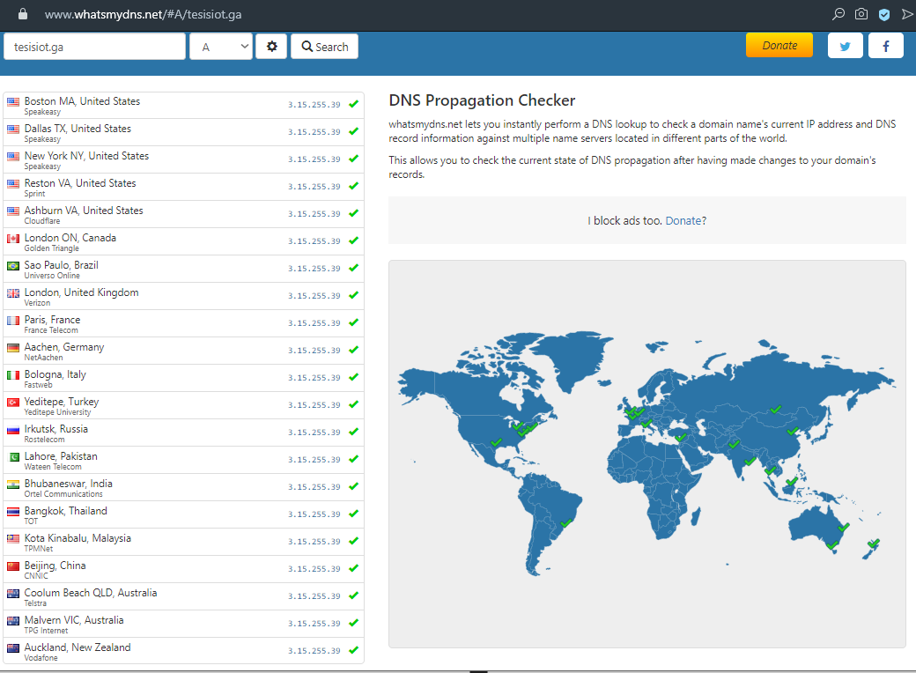

Figura 21. Propagación de nuestro dominio DNS.

Observamos que la propagación fue un éxito ya que se dio a nivel global. Al principio solo se tubo rechazo por parte de un servidor en china, ya que la respuesta no es inmediata, fue cuestión de tiempo para que se hiciera respuesta de manera exitosa con los 21 servidores en diferentes países.

## 4.3.4 Certificado de seguridad SSL.

Posteriormente se hizo cargo en cuestiones de seguridad, VestaCP permite un certificado de seguridad SSL el cual se activó pasando de obtener un ingreso seguro a través de cualquier navegador WEB.

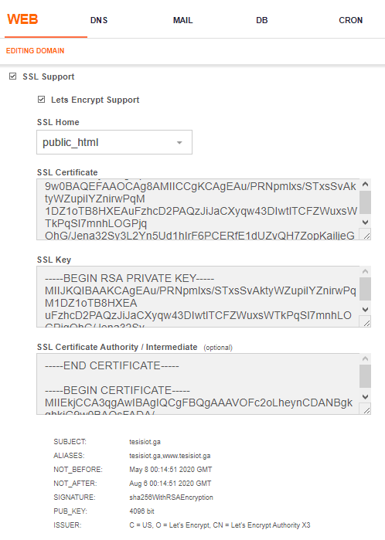

Figura 22. Certificado SSL

Una vez se aseguró que nuestro DNS tenga una buena propagación, podemos proceder a configurar nuestra seguridad WEB en este caso SSL se encarga de que http:// a https://, de esta manera se puede verificar la conexión y el funcionamiento. Así podemos lograr una autenticación solida encriptando información dando mayor confianza al cliente o usuario.

## 4.3.5 Servidor FTP

Con el propósito de tener una edición mucho más cómoda y eficiente entre el desarrollador y el panel de control que va a permitir subir y transferir archivos al hosting de manera remota hacemos uso de este protocolo FTP (File Transfer Protocol) que están bajo el puerto 20 y 21., y lo ya hecho previamente, la configuración de los puertos en nuestro servidor VPS.

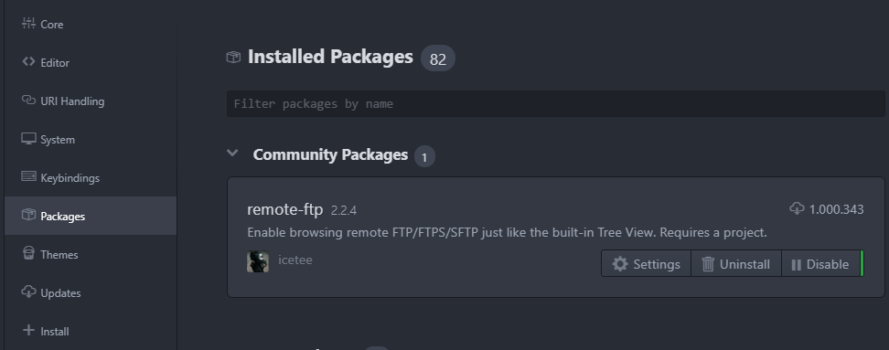

Figura 23. Paquete de herramientas instaladas en Atom.

Nuestro editor de código (Atom) cedió un plugin o un paquete de herramientas para trabajar con este protocolo.

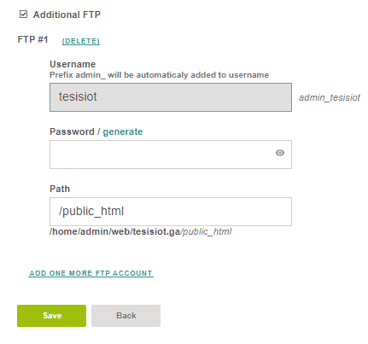

Figura 24. Panel de configuración de FTP en VestaCP.

Atom y su herramienta FTP facilitó el código por defecto el cual tenemos que configurarlo en nuestro panel de control editando solamente los datos de nuestro dominio e insertando el código en los espacios correspondientes. Así logramos una conexión remota entre nuestra maquina local y el panel de VestaCP.

## 4.3.6 Base de datos

Para la creación de nuestra base de datos, configuramos nuestros datos tales como nombre de base de datos: tesisiot , usuario: tesisiot, contraseña: *****, tipo: mysql : Host: local, Charset: UTF8. De esta manera creamos la configuración compatible para trabajar de manera remota y de manera local, usando phpMyAdmin y Heidi.

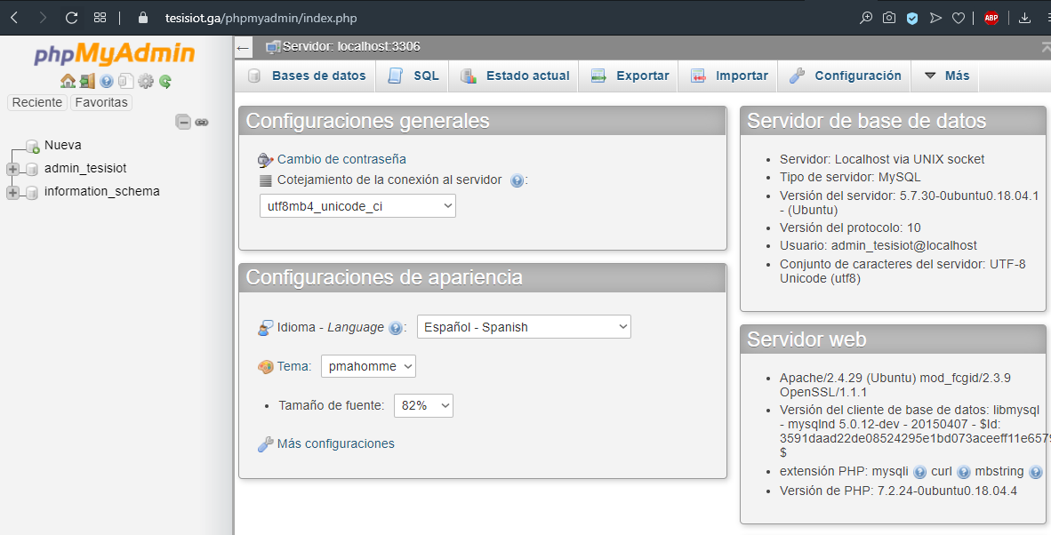

Figura 25. Base de datos PhpMyadmin.

Esta herramienta permitio visualizar y editar de manera remota ingresando los datos proporcionados al panel de control.

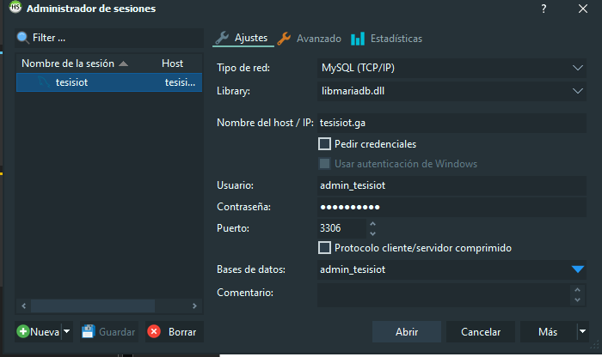

Figura 26. Configuración Heidi para trabajar con nuestra base de datos.

Configurando conexión a través del puerto 3306 y nuestra dirección del host ingresando el mismo usuario y contraseña brindado por VestaCP.

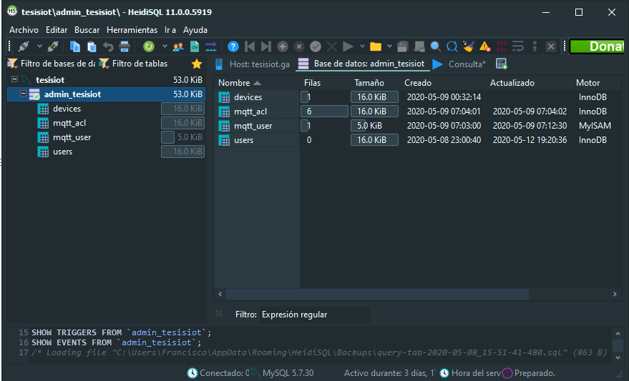

Figura 27. Dentro de la configuración de base de datos.

La que hace versátil esta herramienta es su interfaz, haciendo dinámica la edición donde se muestra de manera organizada los parámetros y las tablas realizadas, dichas tablas podemos modificarlas visualmente, así como también ingresando código SQL. Se necesitan variables del tipo VARCHAR, CURRENT TIME, INT, esto para almacenar diferentes parámetros que una base de datos estándar necesita tener. Que tenga la vinculación con nuestra base de datos hosteada y poder editar en tiempo real automáticamente se guardan y se actualizan los cambios lo hace una herramienta muy poderosa y versátil para el desarrollo.

## 4.3.7 Panel de control PHP

Al desarrollar el panel de control, se decidió usar una herramienta prefabricada de código abierto parte de Flatkit lo que permitió tener una interfaz desarrollada en el potente leguaje de PHP el cual está diseñado para el desarrollo de páginas web dicho que puede ser incrustado en HTML lo que significa que los podemos combinar. Flatkit cuenta con un muestrario interminable de opciones de las cuales se eligió el Dashboard para trabajar nuestra interfaz ya que es la más indicada en aplicaciones de internet de las cosas. Se descargaron los documentos correspondientes y se sobre escribieron en la configuración de facto que VestaCP simplifica a través de nuestra conexión FTP por atom previamente establecida.

|  |  |
| --- | --- |
| Figura 28. Página de entrada al dominio sin template añadido. | Figura 29. Página de entrada al dominio con template añadido. |

En las previas figuras podemos apreciar un antes y un después de nuestra interfaz, simplemente queda editar a nuestra conveniencia los parámetros que se muestran, también se nota con el icono de candado a un lado del URL de navegador lo que da a entender que está bajo el certificado SSL.

### 4.3.7.1 Sistema de registro

Una vez esté conectado nuestro editor Heidi a nuestra base de datos de manera remota y nuestro editor Atom de la misma manera. Se edita el archivo register.php en atom para hacer coincidir las tablas creadas en Heidi, se edita a manera de que las variables con las que se estén trabajando sean las mismas y la conexión con el hosting sea de igual manera.

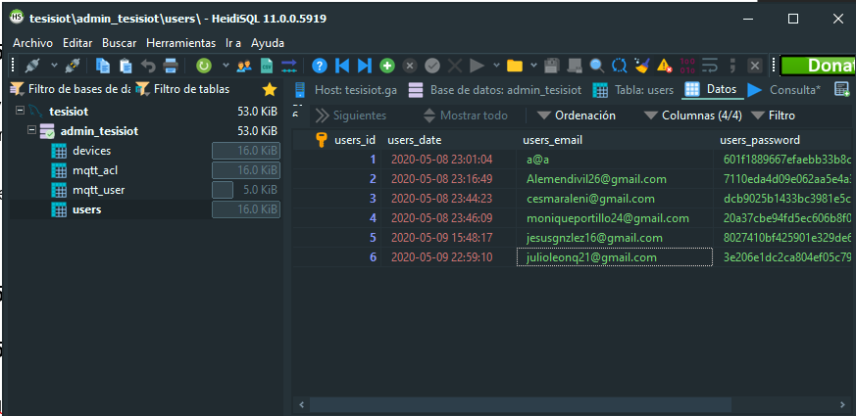

Figura 30. Establecimiento de tablas y variables en sql.

En la tabla user es donde se establecieron los siguientes parámetros y sus tipos: users_id =INT, users_date= TIMESTAMP, users_email= VARCHAR, users_password= VARCHAR. Donde de igual manera como ya se mencionó se coordinaron con las variables del archivo register.php. Se ingresaron varias cuentas de muestra y se obtuvo conexión exitosa en cada una de ellas.

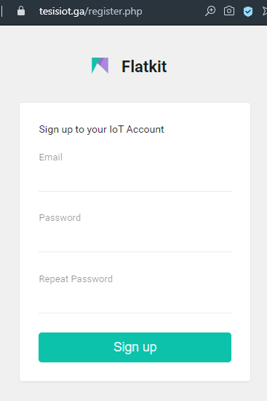

Figura 31. Interfaz de registro.

Al hacer pruebas se verificó que al ingresar una contraseña diferente en la casilla “Repeat Password” estuviera funcionando, esta se rechaza y vuelve a posicionarte si necesidad de volver a escribir el email. Al presionar el botón de Sign Up, te manda el mensaje: “Usuario creado correctamente, ingrese haciendo clic aquí”. Los datos quedan guardados en la base de datos automáticamente y se puede proceder a hacer clique en el texto Sign In, el cual te redirige a la pantalla de Login que está respaldada en login.php

### 4.3.7.2 Sistema de Login

En login.php se configura de igual manera para establecer con conexión a la base de datos que, este archivo se encarga de verificar y comprar los datos ingresados con los de la base de datos y así se logra dar el acceso verificado.

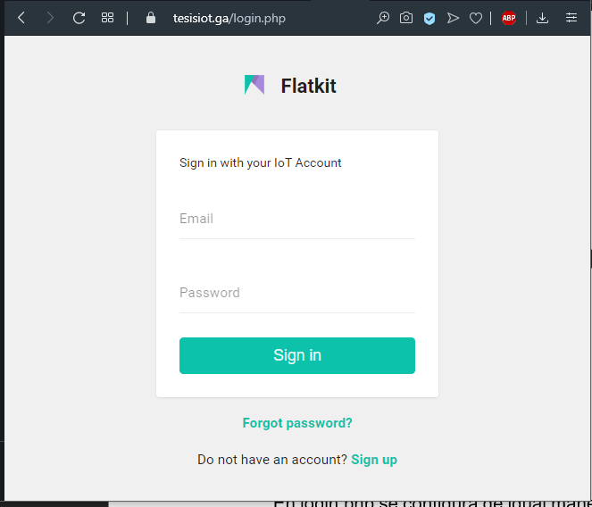

Figura 32. Interfaz Login.

En esta interfaz solo se ingresan el email registrado y la contraseña correspondiente, una vez ingresado se puede dar clic en el botón Sign in y si los datos son incorrectos se manda el mensaje: “Acceso denegado!!!”, de no ser asi, se redirigirá con éxito a la pantalla principal de dashboard del usuario.

### 4.3.7.3 Dashboard

El acceso a la interfaz gráfica del usuario se pensó en aplicaciones donde puedas visualizar información de diferentes sensores, tener a la vista distintas graficas de historial, así como también se puede tener diferentes paneles de controles o botones para accionar un actuador si así se desea. El código que respalda este servicio es dashboard.php de los archivos de desarrollo. El dashboard le da esa facilidad al usuario de visualizar sus datos más importantes con un toque agradable al ojo. Para aplicaciones médicas se pueden configurar parámetros de interés por el proveedor de salud o por el mismo paciente, por lo que se tienen tres variables ajustables de prueba. Y dos botones “chek in” los cuales se ponen temporalmente para probar la comunicación bidireccional.

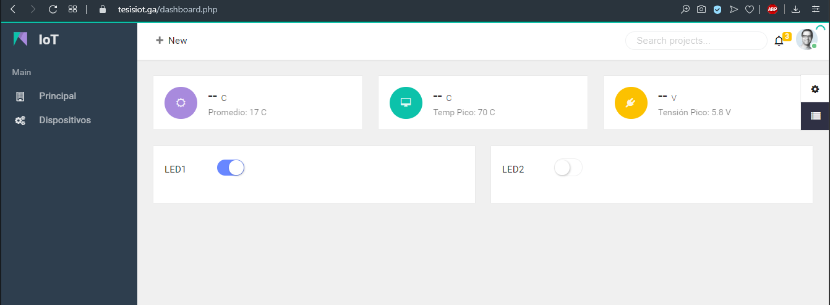

Figura 33. Interfaz Dashboard del usuario

Vemos una interfaz presentable donde se visualizan los parámetros mencionados y adicionalmente un menú a la izquierda donde dónde podemos manipular dispositivos, estos dispositivos son los que el usuario puede manejar, así mismo se tiene que registrar para su gestión.

#### 4.3.7.3.1 Dispositivos.

Agregación de dispositivos. Se propone una tabla dinámica donde el usuario puede ingresar los datos de sus dispositivos o sensores con su alias y número de serie.

|  |  |
| --- | --- |
| Figura 34. Agregación de dispositivos del usuario. | Figura 35. Eliminación de dispositivos del usuario |

En esta tabla se probaron dos dispositivos, en la casilla alias se introdujo el carácter: Sensor1 y un número de serie en la casilla Serie: 123, en esta prueba. Sin embargo, si el usuario quiere eliminar o cometió un error en la asignación se puede remediar seleccionando en la pestaña Eliminar dispositivos, el dispositivo correspondiente y presionando clic en el botón eliminar se queda guardada la acción automáticamente.

## 4.3.8 MQTT EMQ

Para establecer nuestro protocolo de mensajería MQTT, se hace valer de la empresa EMQ la cual facilita un bróker de código abierto con versión gratuita al igual que el popular bróker de MOSQUITTO, sin embargo, se tiene evidencia por terceros que MOSQUITTO falla en proyectos de gran escala. Por lo que se optó por instalar un bróker de la empresa EMQ. Para añadir este bróker es necesario que se tenga la correcta apertura de puertos en el hosting y en el VPS, los cuales son 1883,8883,8093,8094,8090,18083,8080. De esta manera garantizamos que el panel que proporciona EMQ pueda tener entendimiento con nuestro sistema. Se hizo uso de la versión v4.0.6 dado que esta también estuvo probada en la versión de paga. Este bróker está diseñado para prototipos como de pequeña hasta gran escala, además puede ser escalable ya que tiene la capacidad de ser “cluster” de lo cual podemos tener potencia en paralelo si se necesita. Tiene Inter compatibilidad con cualquier versión instalada, esto garantiza integración sin problemas.

Instalación: Para poder hacer uso de este bróker necesitamos instalarlo a través de PUTTY nuevamente para poder instalarlo en sistema Ubuntu de nuestro VPS. Con los comandos proporcionados por el desarrollador EMQ ingresados correctamente en modo super usuario de la consola. Se configura para tener acceso al login de la plataforma de EMQ.

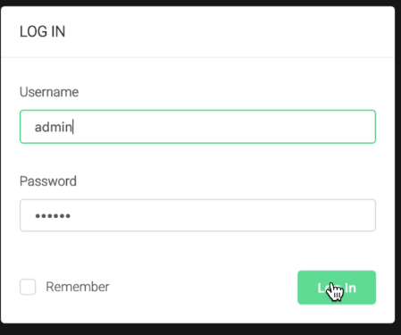

Figura 36. Login de administrador en EMQ

En este interfaz se ingresan los datos establecidos en la instalación de EMQ para poder entrar al panel de control que este brinda.

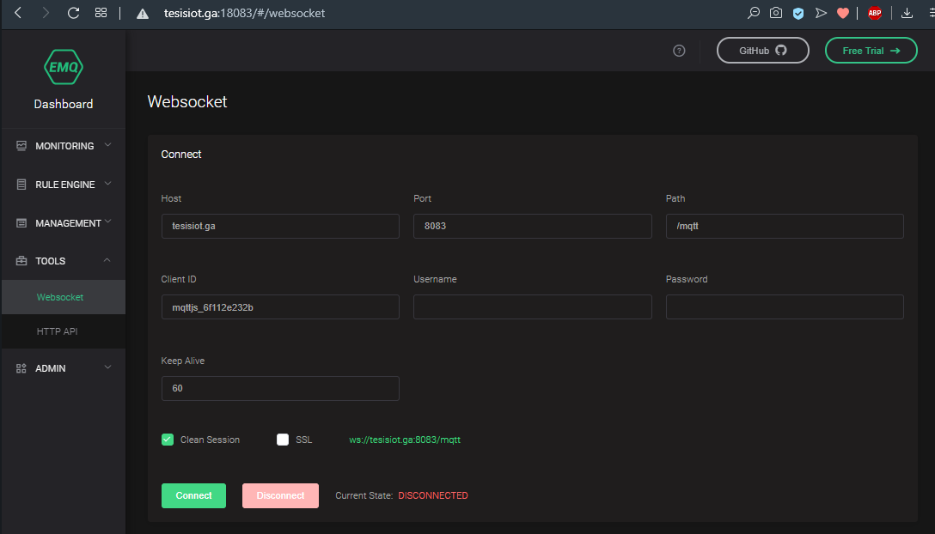

Figura 37. Panel de control EMQ de usuario

En esta interfaz brinda un servicio de visualización de las acciones ejecutándose entre otras cosas, muestra también la lista de puertos que la pagina está escuchando. En la pestaña de Tools – Websocket, da muestra del host configurado tesisiot.ga. Como se encuentra en un navegador web la única manera de hacer conexion es través de un websocket mas no de TCP tradicional, este puede ser accedido por un Arduino o un programa aparte.

Configuración de seguridad SSH. Ya que EMQ tiene la opción de poder dar seguridad SSL, estas credenciales fueron configuradas porque las que trae por defecto no funcionan. Por lo cual se modificaron dos archivos de raíz cer.pem y key.pem por SSL. Una vez realizada esta acción se puede marcar la casilla SSL y cambiar el puerto de 8083 que era conexión insegura a 8084 el cual contiene la seguridad.

También se configuró el código de nuestra interfaz web, los archivos: login.php, y dashboard.php. a los cuales se les agrego algoritmo brindado por EMQ en sus páginas oficiales que comunica la interfaz del dashboard y la interfaz del panel de control EMQ.

CAPÍTULO V. RESULATDOS.

En este capítulo se tienen los resultados obtenidos a través de las diferentes etapas del desarrollo. Cabe aclarar que este proceso fue secuencial, lo que significa que para llegar al resultado final todos los pasos debieron haber funcionado como se cumplió en este proyecto. En esta sección no se analizaron los resultados del proceso de la realización de la página web, creación del VPS, creación de DNS, configuración del Hosting, creación de base de datos. Sin embargo, estos logros fueron necesarios para tener los resultados más importantes. Se dio énfasis en los resultados finales los cuales vienen siendo de conexión y comunicación usuario – red. Esto se resumió a la experimentación con el bróker MQTT ya que el correcto funcionamiento de manera bidireccional es de suma importancia para internet de las cosas.

# 5.1 Conexión entre MQTT y Pagina Web.

Se obtuvo una comunicación exitosa entre el panel de control de EMQ con el debido puerto de seguridad, esto se observó en tiempo real gracias a la herramienta de los navegadores web llamada “Inspeccionar elemento” la cual abre una consola de visualización de acciones en HTML.

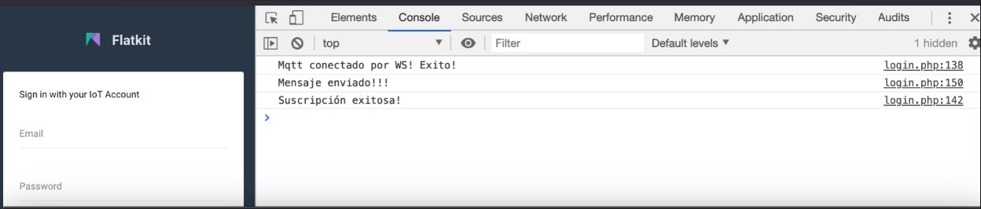

Figura 38. Consola del navegador web Opera.

Dado a la configuración del código en el archivo login.php. al establecer conexión, se mandó a dar mensaje para notificar esta acción, sin embargo, eso solo fue para dar una señal de funcionamiento para el desarrollador. Podemos ver que se imprimió en consola “¡Mensaje enviado”, “Suscripción exitosa” y “Mqtt conectado por WS Exito!”. Y también podemos observar en que líneas del archivo se están llevando a cabo las ejecuciones, en este caso fueron la 150, 142, 138, respectivamente.

# 5.2 Publicación de mensajes y suscripción MQTT entre MQTT y pagina Web.

En esta parte se puso a prueba el funcionamiento puro del bróker ya que se testearon dos eventos, publicación y suscripción bajo un tópico en específico.

## **5.2.1 Suscripción**

Se configuro el código para que el panel de control EMQ fuera el publicador, se mandaron tres valores en cadena pudiendo simular cualquier parámetro. En dashboard.php se configuro el tópico “values” para recibir estos tres parámetros.

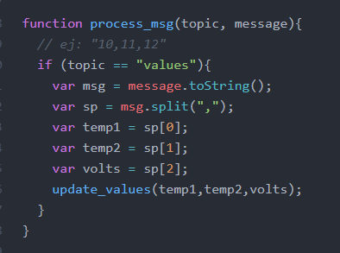

Figura 39. Dashboard.php modo suscripción editado en Atom.

Estos variables de nombre temp1, temp2, volts, tienen interacción directa con los parámetros de la interfaz donde se visualizan los supuestos valores de los sensores.



Figura 40. Valores configurados de prueba en EMQ.

Como ya se mencionó anteriormente en “topic” se puso el nombre del tópico al que la interfaz web esta suscrito y haciendo click en el botón send se mandan los valores. Se ajusta la misma calidad de servicio que se configuró en el archivo php, este valor quedó en QoS = 1.

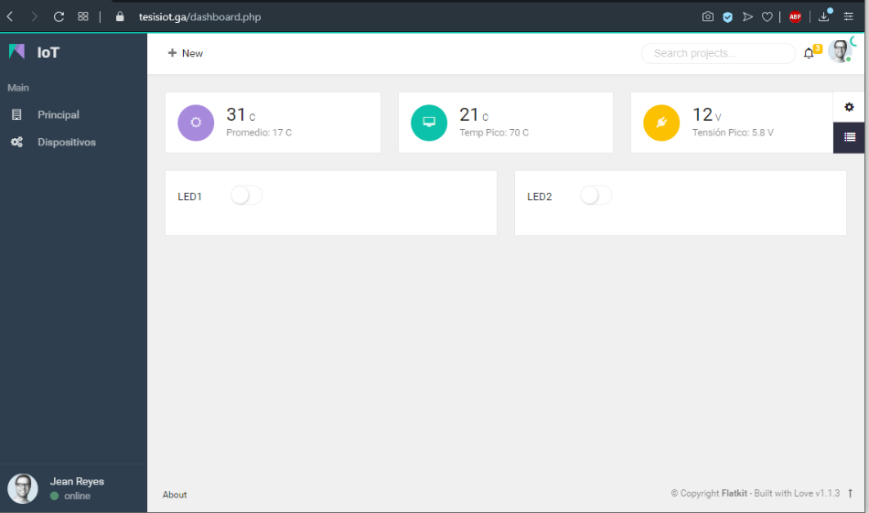

Figura 41. Recibimiento de valores en dashboard de página web.

Como vemos se despliegan los valores que se dieron en la plataforma EMQ, respectivamente el 31, 21 y 12.

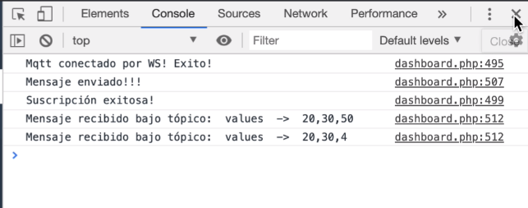

Figura 42. Respuesta de consola ante los mensajes recibidos.

Se configuro la consola para hacer notificación de funcionamiento, pero en esta vez se mandaron nuevos valores aleatorios para comprobar el correcto desempeño.

Se logro establecer completa suscripción con los parámetros correspondientes bajo el tópico específico. Lo que demostró un verdadero éxito.

## **5.2.2 Publicación**

Para la prueba de este evento se estableció a la plataforma EMQ como suscriptor del tópico y a el Dashboard de la página web como Publicador. Se hicieron pruebas con los dos botones simulando la acción de dos actuadores. Configurando el topico en dashboard.php para que trabajara con “led1” , asi como también se hizo lo mismo con “led2”

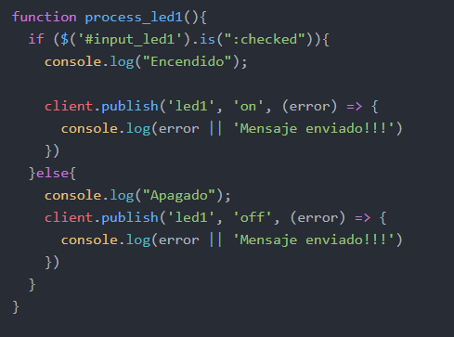

Figura 43. Dashboard.php modo publicacion editado en Atom.

De igual manera se hizo el código para process_led2 con casi los mismos parámetros.

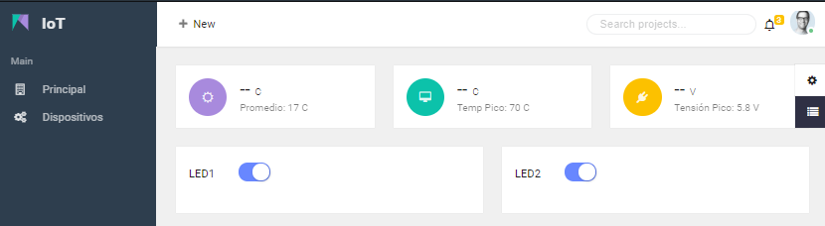

Figura 44. Dashboard accionando los dos interruptores.

Vemos como los dos interruptores LED1 y LED2 se cambiaron a estado activado lo que hace mandar la seña o mensaje mqtt a través del tópico “led1” y “led2”.

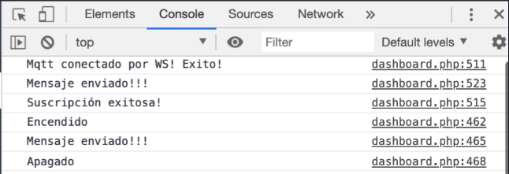

Figura 45. Respuesta de consola ante los mensajes publicados.

Cuando se tiene un cambio de estado en los interruptores la consola te notifica el manifiesto, como mensaje enviado y el estado tanto apagado como encendido.

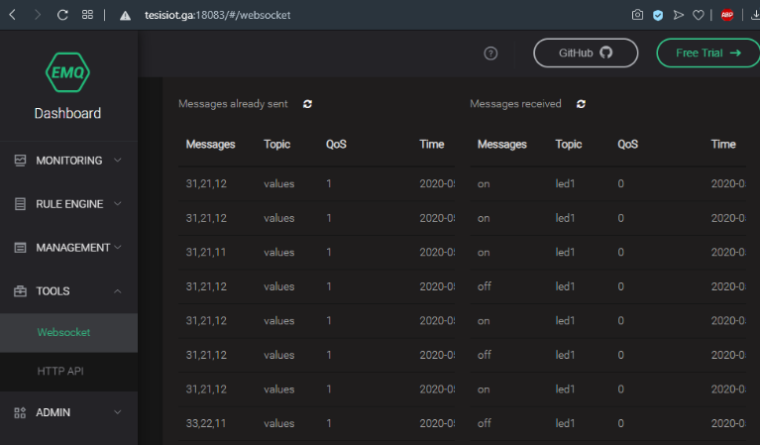

Figura 46. EMQ dashboard en modo suscripción.

En la parte derecha se muestra el historial de mensajes recibidos estando en modo de suscripción, con un QoS de cero, vemos como en Mensaje aparece tanto “on” y “off” y la fecha de acción. Es de llamar de atención el tiempo de respuesta que se tiene ya que es inmediato esto es un muy buen resultado métrico.

CAPÍTULO VI. CONCLUSIÓN

La ejecución de la metodología planteada abrió las puetas a un desarrollo bien elaborado, se atribuye en gran parte a la investigación plena de las mejores opciones y herramientas disponibles para lograr para llevar acabo el desarrollo del proyecto.

Se obtuvo el principal objetivo de desarrollar una propuesta para una arquitectura IoT que sea aplicable a 5G para aplicaciones de M. Health, sin embargo, se logró abarcar gran parte en el ámbito de red y conexión y cubrir muchos retos que se presentan en la actualidad.

Los resultados de simulación se trabajaron con parámetros forzados o por el usuario, sin embargo, esta arquitectura desarrollada da punto de partida a la implementación en dispositivos embebidos que puedan establecer conexión a una red y así lograr a gran manera el objetivo del internet de las cosas.

Esta arquitectura es muy completa y está preparada para altas demandas, teniendo la virtud de usar lo mejor de cada tecnología y servicios existentes actualmente, haciéndola muy eficiente y rentable, aunque se utilizaron herramientas gratuitas y de código abierto, es más que suficiente para cumplir una alta demanda en cualquier escenario y no solo para aplicaciones de M.Health, también se puede usar en otras aplicaciones si se desea en cualquier escenario realista. Tiene la capacidad de comunicar miles de dispositivos de manera profesional y todo el sistema es totalmente escalable si así se requiere. Se pensó en el usuario y cliente y se diseñó para su facilidad y comodidad.

Un logro muy importante se dio en la seguridad que esta arquitectura presentó, ya que fue muy completa, se trató de tener la mejor seguridad posible con certificados de encriptación respetados, con esto se le puede dar la confianza al posible usuario o empresa en potencia al saber que cuenta con Autenticación en muchos aspectos. Es importante mencionar ya que internet de las cosas se vio muy vulnerable tiempo atrás, y esto le impedía avanzar, ahorita gracias a los avances que se tienen en la actualidad se presentó la oportunidad de aplicarlos en esta arquitectura.

BIBLIOGRAFÍA

|  |  |
| --- | --- |
| [1] | H. Rahimi, «A Novel IoT Architecture based on 5G-IoT and Next Generation Technologies,» *IEEE,* 2019. |
| [2] | P.Carlos, «Open IoT Architecture for Continuous Patient Monitoring in Emergency Wards,» *MDPI AG,* 2019. |
| [3] | P. Carlos, «Open IoT Architecture for Continuous Patient Monitoring in Emergency Wards,» *MDPI,* p. 15, 2019. |
| [4] | D. Hanes, IoT Fundamentals, Cisco Press, 2017. |
| [5] | A. McEwen y H. Cassimally, Internet de las cosas la tecnologia que todo lo conecta, Anaya multimedia, 2014. |
| [6] | H. M. Hasan, IoT Protocols for Health Care Systems: A Comparative Study, Iraq: H.M. Hasan, 2018. |
| [7] | D. K. Yan, «Network Protocols,» de *Javvin Technologies Inc.*, Saratoga CA, 2005, p. 268. |
| [8] | B. J. S. P. H. M. A.-M. Godfrey A. Akpakwu, «A survey on 5G networks for the internet of things communication technologies and challenges,» *IEEE,* p. 28, 2017. |
| [9] | P. S. a. S. R. Sarangi, «Internet of Things: Architectures, Protocols, and Applications,» *Hindawi,* p. 25, 2017. |
| [10] | A. S. A. F. N. P. Robert S .H. Istepanian, «INTERNET OF M-HEALTH THINGS “m-IOT”,» *IEEE,* 2012. |
| [11] | A. G. E. R. M. V. ,. J. C. Francisco Valenzuela, «An IoT-Based Glucose Monitoring Algorithm to Prevent Diabetes Complications,» *MDPI,* 2020. |
| [12] | J. Z. Z. L. A. C. F. P. Ming Taoa, «Multi-layer Cloud Architectural Model and Ontology-based Security Service Framework for IoT-based Smart Homes,» *Future Generation Computer Systems,* p. 23, 2016. |
| [13] | R. S. Maanak Gupta, «Authorization Framework for Secure Cloud Assisted Connected Cars and Vehicular Internet of Things,» *SACMAT,* 2018. |
| [14] | R. S. Istepanian, A. Sungoor, A. Faisal y N. Philip, «INTERNET OF M-HEALTH THINGS “m-IOT”,» *IET,* 2011. |
| [15] | J. Flores, «National geographic,» Nationalgeographicespaña, 22 Abril 2020. [En línea]. Available: https://www.nationalgeographic.com.es/ciencia/que-es-5g-y-como-nos-cambiara-vida_14449. |
| [16] | Huawei, «5G Network Architecture A high level perspective,» *Huawei,* 2016. |
| [17] | G. Americas, «LTE and 5G Technologies Enabling the Internet of Things,» *5G Americas White Paper,* vol. htpp://www.5gamericas.org/files/3514/8121/4832/Enabling_ _IoT_WP_12.8.16_FINAL.pdf 2016.. |
| [18] | M. I. Grosser Hasenpfad, «NGMN View on 5G Architecture,» *IEEE,* p. 5, 2015. |
| [19] | M. Afaneh, «Bluetooth Low Energy, Broadcast, IoT Connectivity, Mesh, Point-to-Point, Range,» Bluetooth, 21 abril 2020. [En línea]. Available: https://www.bluetooth.com/blog/wireless-connectivity-options-for-iot-applications-technology-comparison/. |
| [20] | A. M. Dipa Soni, «A SURVEY ON MQTT: A PROTOCOL OF INTERNET OF THINGS(IOT),» *resaerchgate,* p. 6, 2017. |
| [21] | «mqtt.org,» mqtt, [En línea]. Available: http://mqtt.org/documentation. |
| [22] | C. V. K. H. S. He, «Systems and methods of providing server initiated connections on a virtual private network,» *Google.* |
| [23] | R. E. S. Daniel J. Barrett, SSH, The Secure Shell: The Definitive Guide: The Definitive Guide, Mary Brady. |
| [24] | M. E. C. Hurtado, «Analysis of free SSL/TLS Certificates and their implementation as Security Mechanism in Application Servers.,» *Enfoque UTE,* 2017. |
| [25] | S. Bellovin, «Firewall-Friendly FTP,» *AT&T Bell Laboratories,* p. 4, 1994. |
| [26] | G. P. T. T. a. O. K. T. Mario Collotta, «Bluetooth 5: A Concrete Step Forward toward the IoT,» *IEEE,* p. 7, 2018. |
| [27] | G. C. Hillar, MQTT Essentials - A Lightweight IoT Protocol, Birmingham: Packt, 2017. |
| [28] | J. L. Molinero, Implementacion del protocolo MQTT'S sobre IEEE 802.15.4e en platarformas OpenMOTE, Creative Commons, 2018. |
| [29] | I. A. A. M. Z. b. S. A. F. R. M. A. A. Muhyi Bin Yaakop, «Bluetooth 5.0 Throughput Comparison for Internet of Thing Usability A Survey,» *IEEE,* p. 6, 2017. |
| [30] | B. L. E. B. A. D. Jevgenijus Toldinas, «MQTT Quality of Service versus Energy Consumption,» *IEEE,* p. 4, 2019. |
| [31] | S. Nicholas, «stephendnicholas.com,» Alfa (CHP Consulting), 12 Mayo 2012. [En línea]. Available: http://stephendnicholas.com/posts/power-profiling-mqtt-vs-https. |